

本科生毕业论文

|  |  |
| --- | --- |
| 题目： | 极端真空度下多孔介质内 |
|  | 气体的扩散与平衡研究 |
|  | Molecular Diffusion and Equilibrium |
|  | of Gas in Porous Media under Extreme |
|  | Vacuum Condition |

|  |  |
| --- | --- |
| 姓 名： | 周孙鹏 |
| 学 号： | 1900011012 |
| 院 系： | 工学院 |
| 专 业： | 能源与环境系统工程 |
| 导师姓名： | 徐克 助理教授 |

二〇二三年五月

版权声明

任何收存和保管本论文各种版本的单位和个人，未经本论文作者同意，不得将本论文转借他人，亦不得随意复制、抄录、拍照或以任何方式传播。否则，引起有碍作者著作权之问题，将可能承担法律责任。

**摘要**

已有研究表明，月球极地的陨石坑内部存在阳光无法直射的永久阴影区(permanent shadow regions, PSRs)，这些区域可能存在含量较高的水冰，其开发能够供未来月球科研站的建设所需。月壤内的水冰处于深低温、高真空的极端环境中，在地质时间尺度下，会通过升华-扩散-再结晶过程，逐渐向太空逸散或者向周围月壤运移。因此，水冰资源的勘探与开发需要一个描述其扩散的模型。但对极端真空度下多孔介质内气体的扩散过程来说，菲克定律中的扩散系数与数密度两项会受多孔介质结构所影响，缺乏准确预测模型。

本文根据稀薄气体的扩散特点，利用测试粒子蒙特卡罗方法(test particle Monte Carlo method, TPMC)，通过构建不同多孔介质模型，研究极端真空度下多孔介质内气体的扩散系数与平衡数密度。本文的主要成果如下：

（1）编写了测试粒子蒙特卡罗方法程序。该方法对稀薄气体运动以及其与表面的吸附与碰撞过程进行了一些合理假设，能够计算分子在给定多孔介质内的运动轨迹，进而为分析多孔介质内气体的扩散与平衡提供基础。

（2）研究了极端真空度下多孔介质内气体的扩散系数。发现扩散系数的模拟值与理论值存在较大差别，发现了多孔介质内存在的孔-喉二元结构，并基于此构建了孔喉双重结构随机游走模型，从而能够简化扩散系数的计算。

（3）研究了极端真空度下多孔介质内气体的平衡数密度。发现在与开放空间达到平衡时，多孔介质内稀薄气体的数密度与开放空间存在明显差异。这种差异是由多孔介质与开放空间内分子的扩散机制不对称性所导致的。

综上，本文得到了极端真空度下气体的扩散系数与平衡数密度与多孔介质孔隙结构的关系，这为月壤内水冰运移过程的建模建立了基础。

关键词：月球，多孔介质，稀薄气体，努森扩散，热力学平衡

**ABSTRACT**

It has been shown that there are permanent shadow regions (PSRs) in the interior of lunar polar craters where direct sunlight is not available, and these regions may contain high levels of water ice that could be developed for the construction of future lunar research stations. The water ice in the lunar soil is in the extreme environment of deep low temperature and high vacuum, and will gradually escape to space or transport to the surrounding lunar soil through sublimation-diffusion-recrystallization process in geological time scale. Therefore, the exploration and exploitation of water ice resources need a model to describe its diffusion. However, for the diffusion process of gas in porous medium under extreme vacuum, the two terms of diffusion coefficient and number density in Fick's law will be affected by the structure of porous medium, and there is a lack of accurate prediction model.

In this paper, the diffusion coefficient and the equilibrium number density of gas in porous media under extreme vacuum are investigated by constructing different porous media models according to the diffusion characteristics of dilute gas using test particle Monte Carlo method (TPMC). The main results of this paper are as follows:

(1) A test particle Monte Carlo method procedure is written. The method makes some reasonable assumptions on the motion of dilute gas and its adsorption and collision processes with the surface, and is able to calculate the trajectory of molecules in a given porous medium, which in turn provides a basis for analyzing the diffusion and equilibrium of gas in porous media.

(2) The diffusion coefficients of gases in porous media under extreme vacuum are investigated. The simulated values of diffusion coefficients are found to be different from the theoretical values, and the pore-throat dual structure in porous media is found, based on which a pore-throat dual structure random travel model is constructed, which can simplify the calculation of diffusion coefficients.

(3) The equilibrium number density of the gas inside the porous medium under extreme vacuum is studied. It is found that the number density of the dilute gas inside the porous medium is significantly different from that of the open space when equilibrium is reached with the open space. This difference is caused by the asymmetry of the diffusion mechanism of the molecules in the porous medium and the open space.

In summary, the relationship between the diffusion coefficient and the equilibrium number density of gas and the pore structure of porous media at extreme vacuum is obtained in this paper, which establishes the basis for modeling the water ice transport process within the lunar soil.

KEY WORDS: Lunar soil, Porous media, Rarefied gas, Knudsen diffusion, Thermodynamic equilibrium

**目 录**

第一章 引言 1

1.1 问题背景——月球永久阴影区的水冰 1

1.1.1 月球永久阴影区水冰的运移过程 1

1.1.2 极端真空度下月壤内水汽扩散的科学问题 3

1.2 研究现状与挑战 4

1.2.1 测试粒子蒙特卡罗方法 4

1.2.2 多孔介质内稀薄气体的研究 5

1.2.3 总结 8

1.3 本文研究内容及安排 9

第二章 测试粒子蒙特卡洛方法 10

2.1 测试粒子蒙特卡洛方法的基本假设 10

2.1.1 理想气体分子运动假设 10

2.1.2 粒子与表面的热平衡假设 10

2.1.3 粒子与表面的吸附时间与其分布 11

2.2 测试粒子蒙特卡洛方法程序的步骤 12

第三章 二维多孔介质内稀薄气体的分子扩散 13

3.1 扩散系数的计算 13

3.1.1 无限大多孔介质模型与扩散系数的获取 13

3.1.2 推导均方位移与时间的线性关系 15

3.2 对蒙特卡洛模拟结果的分析 18

3.2.1 对扩散系数的分析 18

3.2.2 多孔介质的孔喉结构 21

3.3 多孔介质内稀薄气体扩散模型——随机游走模型 22

3.3.1 结构单元网格间的随机游走 22

3.3.2 孔喉双重结构随机游走模型与参数获取 25

3.3.3 扩散系数的计算与误差分析 28

3.4 小结 29

第四章 多孔介质内稀薄气体的热力学平衡 31

4.1 研究方法与基本结论 31

4.2 数密度差异的统计热力学理论表述 33

4.3 多孔介质结构对数密度的影响 34

4.4 小结 38

第五章 结论 39

5.1 研究总结 39

5.2 研究局限与工作展望 39

参考文献 41

致谢 45

北京大学学位论文原创性声明和使用授权说明 46

# 第一章 引言

## 问题背景——月球永久阴影区的水冰

### 月球永久阴影区水冰的运移过程

许多观测证据[1-2]已经表明月壤中具有一定的水含量，嫦娥五号开采的样品[3]表明，在赤道和中低纬度地区，水含量在 ${10}^{2}ppm$ 量级，这么少的含量难以支持规模化开采。但在月球的高纬度地区，由于地形原因，某些环形山内部存在阳光无法直射的永久阴影区[4] (permanent shadow regions, PSRs)，如图1.1所示。这些区域温度极低(<110K)，水冰升华速率极慢；另外，地下一定深度的冰[5]能够免受光电离和光解离的作用[6]。因此，在月球极地永久阴影区内，混在月壤中的冰能够在地质时间尺度下保存，于是该区域可能存在较高的水含量。传感卫星的撞击实验数据证明，永久阴影区的水冰的质量含量可能达到[7]。这些水冰可能来自含冰彗星对极地的撞击[8]或者低纬度地区由于太阳风形成的水分子经过外逸层的转移[6]。

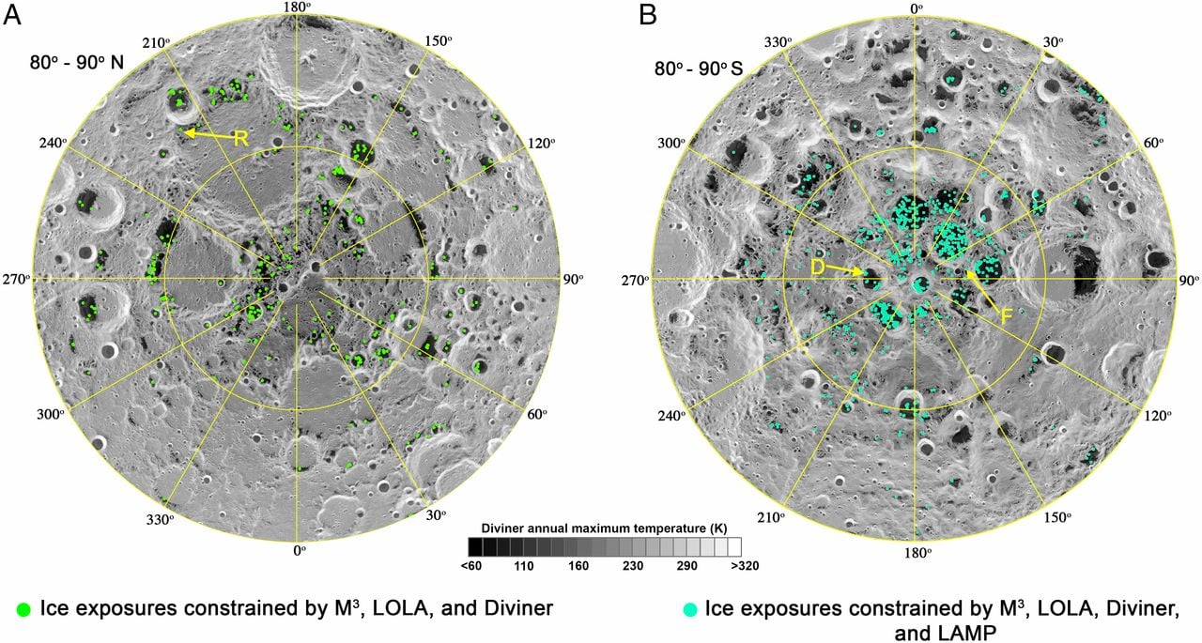

图1.1 月球两极的水冰分布（分别用青色和绿色像素点表示）[2]。

阿波罗飞船测量的数据[9]表明，月球大气非常稀薄，测量的分子浓度在 ${10}^{4}-2×{10}^{5}个/cm^{3}$ 之间，比地球低了约14个数量级，而水分子只约占其中的 $0.01‰$。暴露在高真空、深低温环境中的水冰会逐渐升华。由于浓度梯度，水汽一方面逐渐向太空逸散，另一方面通过升华-扩散-再结晶的方式向周围月壤运移，扩展赋存范围、降低局部赋存丰度。在漫长的地质时间后，其分布会和刚刚成藏时不同。

在低温下，月壤内的水分子绝大多数时间都停留在月壤表面，存在形态可能有三种：冰、物理或化学吸附在月壤表面以及吸附在该分子层之上的冰。水分子停留时间的估计方法如表1.1所示。如图1.2所示，水分子的停留时间随温度升高而有数量级的降低，在温度足够低时，水冰在地质时间尺度稳定。基于这个特点，现有的研究建立了温度梯度主导的月壤内水冰运移模型，并揭示了冰泵效应[10]——由于阳光的反射与地热[11]，永久阴影区存在随深度衰减的温度昼夜震荡，这导致水冰不断向更深的地层泵送，最后富集于某地层。现有月壤水冰运移模型重点研究升华-扩散-再结晶的相变环节而对扩散环节缺乏研究。但考虑到月壤颗粒不同位点固有的吸附热差别会带来停留时间指数级别的变化[12]，以及研究的时间尺度，扩散过程可能很重要。

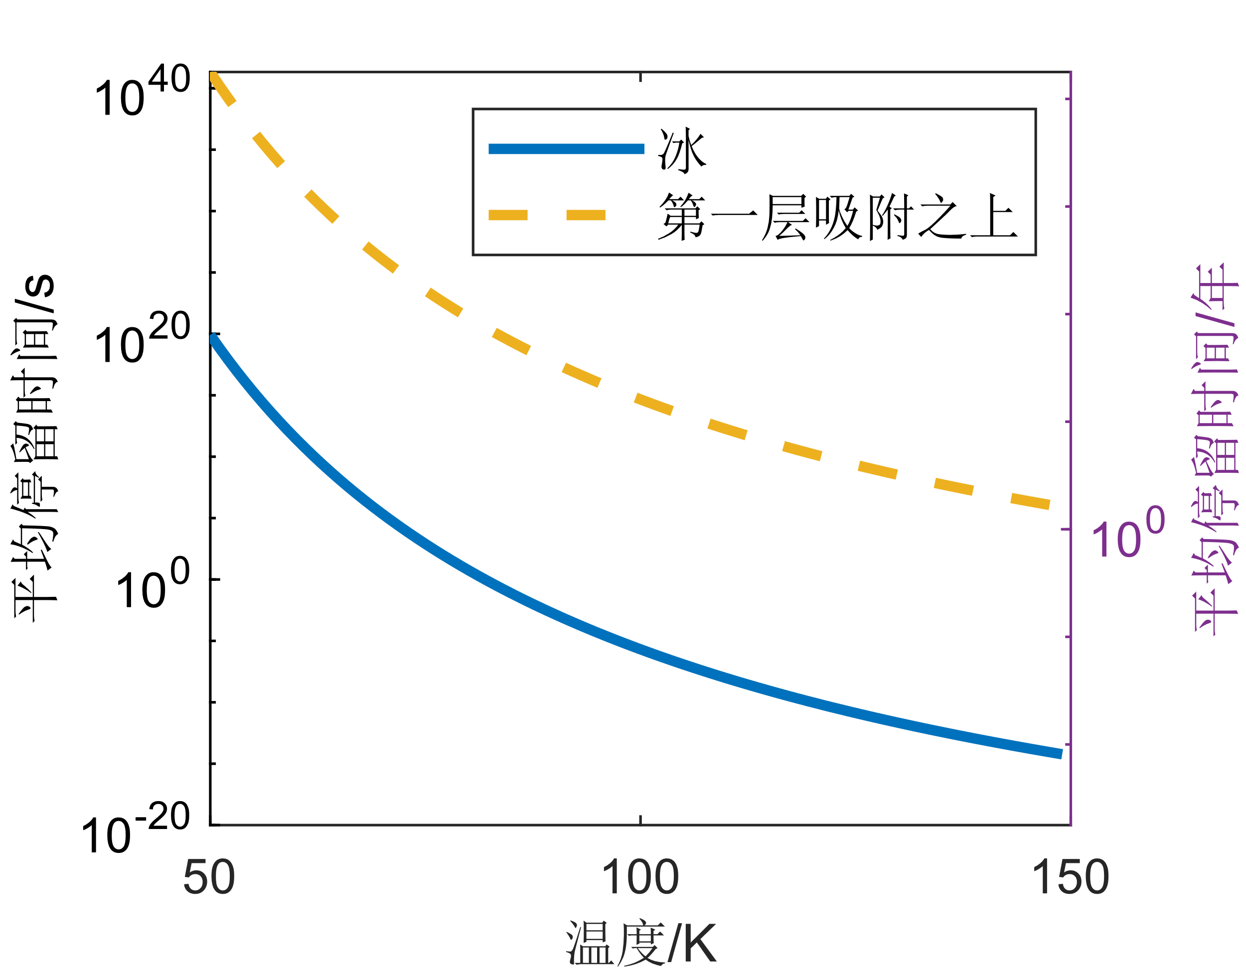

图1.2 水分子在月壤颗粒上的平均停留时间，算法如表1.1所示，实线表示冰的数据，虚线表示吸附在第一层水分子之上的冰的数据[13-18]。

表1.1 水分子在月壤表面平均停留时间的估计方法

|  |  |  |
| --- | --- | --- |
| **存在形态** | **估计公式** | **具体数据** |
| 冰 | Hertz-Knudsen公式[13]：  平均停留时间 $τ$ (s)为 $θ/E$, $θ(分子/m^{2})$ 为冰表面单位面积分子数。 $E$ (分子 $/m^{2}/s$)为升华速率， $p_{sat}$ (Pa)为冰的饱和蒸汽压， $k_{B}=1.38×{10}^{-23}J/K$ 为玻尔兹曼常数， $T(K)$ 为温度， $m(kg)$ 为水分子质量。 | [16]  为冰的密度和水的摩尔质量。  冰的饱和蒸汽压，密度都可查询经验公式[15]。 |
| 直接吸附在月壤上的水分子 | Polanyi-Wigner方程[17]：  是平均停留时间； $ν(Hz)$ 是分子振动频率，一般为 ${10}^{12}-{10}^{14}Hz$； $Q(J/mol)$ 为吸附能， $k_{B}$ 为玻尔兹曼常数， $T(K)$ 为温度。 | [17]  [14]  [18] |
| 吸附在第一层水分子之上 | Polanyi-Wigner方程[17]： | [17] |

### 极端真空度下月壤内水汽扩散的科学问题

本文针对极端真空度下月壤内的水汽扩散过程进行研究。一般用无量纲数 $Kn$ 数，即自由分子的平均自由程与运动特征尺度之比衡量气体的特征。在月球的环境下，用公式(1.1)[19]可以计算大气分子的平均自由程约为。

|  |  |  |
| --- | --- | --- |
|  |  | (.) |

其中为平均自由程， $d$ 为分子直径， $n$ 为分子数密度。阿波罗飞船测量的数据[9]表明，月壤的粒径中位数为 $100μm$，于是得到 $Kn=7×{10}^{10}-1×{10}^{12}$。这说明月壤内水分子几乎不会彼此发生碰撞。

气体的扩散过程可由如下所示的菲克第二定律描述[20]。

|  |  |  |
| --- | --- | --- |
|  |  | (.) |

指气体浓度（正比于分子数密度 $n$）， $t$ 为时间， $D$ 为扩散系数。该定律揭示出扩散过程由分子浓度梯度主导。而对极端真空度下多孔介质内的气体扩散过程，扩散系数 $D$ 和分子数密度 $n$ 这两个物理量缺乏准确描述模型。

由于气体的扩散过程完全由分子与多孔介质表面的相互碰撞所决定，多孔介质结构会影响扩散。在这种情形下，多孔介质的几何结构以及气体分子与月壤颗粒表面吸附都会对扩散系数 $D$ 造成影响。

另外，由于气体非常稀薄，多孔介质会对平衡数密度 $n$ 产生影响。考虑月壤多孔介质的孔隙结构，以 $100μm$ 作为月壤多孔介质中单个孔的特征体积，则单孔平均分子数只有 $10-{10}^{3}$ 个。而热力学系统的某个物理量 $B$ 的涨落 $σ_{B}^{2}/B^{2}$ 与粒子数 $N$ 成反比， $σ_{B}^{2}$ 指 $B$ 的方差[21]。单个孔中如此少的粒子系统拥有非常大的涨落，由此得到的分子数密度并没有统计意义。而一个包含具有统计意义数量分子的系统，则必然包含具有统计意义数量的孔隙，即气体分子的“连续介质尺度”和多孔介质的“表征单元体”

（$representative elementary volume,REV$）尺度紧密耦合在了一起。因此，孔隙几何结构会对高度稀薄的气体系统的平衡产生影响，其热力学量的理论表达可能和开放空间具有较大差别。比如说，在高真空容器中，从器壁发出的气体分子在空间中形成的压力分布是非均匀的，空间压力分布取决于真空容器形状，放在不同位置的工件受到来自容器壁的分子碰撞数并不相同[22]。本文针对多孔介质内的分子数密度与开放空间的差别进行研究。

## 研究现状与挑战

### 测试粒子蒙特卡罗方法

当气体稀疏到一定程度时，剪切应力和热通量无法用更低阶的物理量表示，守恒方程不封闭，且当宏观变量梯度尺度与分子平均自由程处于同一数量级甚至更小时，连续介质假设失效，此时不能应用连续介质方程，而只能使用基于粒子的方法。基于分子运动的混沌性假设，可以将使用蒙特卡罗方法求解稀薄气体流动问题等价于求解随机变量的期望[23]。处于 $Kn->∞$ 的流动是最简单的稀薄气体流动，分子间不会相互碰撞，彼此影响，因此可以逐个随机抽样气体分子，跟踪其轨迹，最后对大量抽样分子进行统计，实现对气体集体的描述。这就是测试粒子蒙特卡罗方法（test particle Monte Carlo method, TPMC），它能够很好模拟极端真空度下的稀薄气体。

TPMC方法很早之前就出现了，早在1960年就有学者使用这种方法计算管道的分子流速[24]。它在真空元件[25]、航空航天[26]、微机电系统[27]、化工生产[28]等涉及到真空系统稀薄流的领域被广泛使用。具体来说，TPMC方法需要给定气体通过的容器几何形状，计算大量虚拟气体分子的轨迹，从而计算需要的物理量。比如直接得到毛细管出口分子速度的角度分布[27]；得到沸石中气体的扩散系数以及微通道迂曲度[29]；通过分析轨迹计算卫星因分子碰撞的阻力系数[26]；预设壁面吸附概率后，追踪管道内能够计算气体分子通过真空元件管道的传输几率，进而计算流导[25]。欧洲核子研究中心开发了一套基于TPMC方法的程序Molflow+用于粒子加速器[30]，追踪虚拟气体分子从源(气体注入或热放气位置)到吸收(通常是真空泵)的轨迹，通过放置在不同位置的计数器，能够计算整个流场中诸如压力、密度和碰撞率等物理量。

### 多孔介质内稀薄气体的研究

在微机电系统的微通道[27]、化工生产需要的沸石[28]，彗星受热导致彗核水冰升华并通过表层外逸[31]等场景，稀薄气体在狭小的多孔介质孔隙中流动，受到介质表面的影响更为显著。相关研究关注稀薄流在多孔介质中的传质性质，比如扩散系数与等效渗透率[31]；具体来说，文献往往讨论几何结构[12,29]和气体-壁面相互作用[28,32-33]对传质性质的影响。为了得到对多孔介质传质性质的描述，可以将复杂的多孔介质抽象为诸如毛细管之类的简单形状[29]，从而运用TPMC方法得到需要的结果。其中直圆管以及二维直管的形状尤其简单，能够用数学手段解析地描述其中稀薄流的扩散[34-35]。

首先讨论多孔介质几何结构对稀薄气体扩散的影响，文献主要通过直管模型模拟实际多孔介质得到扩散系数。如图1.3所示，稀薄气体分子在多孔介质的运动轨迹就是不断与壁面反射，因此几何结构会对稀薄气体扩散造成影响，且这种影响会直观地体现在平均自由程，迂曲度等分子轨迹的几何参数上。一个常用的对多孔介质内的扩散系数的修正如公式(1.3)所示[12]：

|  |  |  |
| --- | --- | --- |
|  |  | (.) |

为多孔介质内气体扩散系数， $ϕ$ 为孔隙度， $τ$ 为迂曲度， $D_{0}$ 是开放空间的气体扩散系数。我们能够用蒙特卡洛模拟得到的扩散系数来拟合迂曲度，也可以由路径直接得到迂曲度、平均自由程等参数尝试预测扩散系数[36]。一般多孔介质的迂曲度在1-2之间[12,29]。直圆管或二维直管的稀薄流传质只由长度和半径(或者宽度)之比决定，可以通过模拟或数学方法计算其扩散系数[29,35]，公式(1.4)与(1.5)[37]能够定量描述通过圆管的流动通量，但前者只适用于细管。

|  |  |  |
| --- | --- | --- |
|  |  | (.) |
|  |  | (.) |

为气体质量流量， $m$ 为分子质量， $k_{B}$ 为玻尔兹曼常数， $σ$ 为圆管半径， $L$ 为管长， $P_{1},P_{2}$ 为两端压强， $T_{1},T_{2}$ 为两端温度。使用更复杂的管道模型并通过蒙特卡洛模拟进行分析，能够体现多孔介质的复杂孔隙结构和非均质性，如图1.3所示，弯管表征沸石中的复杂孔隙结构[29]，如图1.4所示的宽度变化的管道能够表征月壤孔隙度随高度变化[12]。也存在对二维模型进行的蒙特卡洛模拟[29]，继而求扩散系数，如图1.5所示。

|  |  |
| --- | --- |
| （a） |  |
| （b） |  |

图1.3 粒子在弯曲管道的轨迹，（a）为正弦波管道，（b）为相互连接的椭圆“笼子”管道[29]。

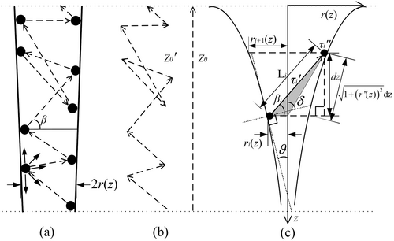

图1.4 宽度变化的直管内的粒子轨迹，宽度随z轴变化表征孔隙度随高度变化[12]。

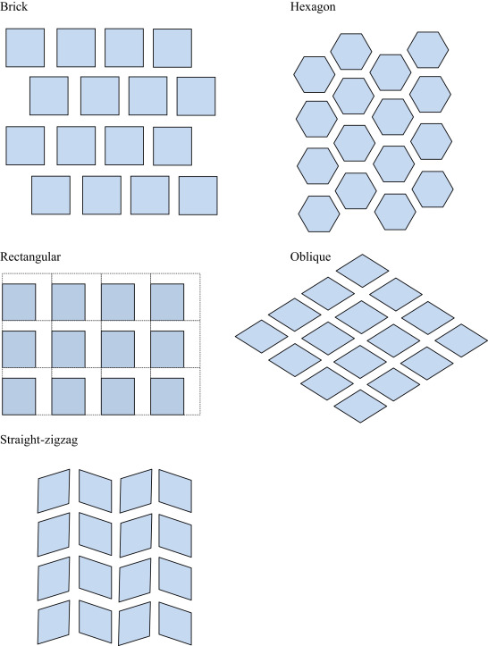

图1.5 不同的二维多孔介质模型[29]。

稀薄气体分子的路径包含很多与壁面的碰撞，所以气体-壁面相互作用对扩散过程有很大影响，主要体现在表面粗糙度、分子吸附以及表面反射模型。如图1.6所示，管道表面设置为某种分形形状，通过改变分形维数改变粗糙度，通过蒙特卡洛模拟分析表面粗糙度对扩散的影响，结果表明，粗糙表面会降低扩散系数，但对自扩散系数与输运扩散系数存在差别[28]，对不同维度的扩散系数存在差别[33]。另外，分子与壁面的吸附时间与吸附概率将在相当程度上影响扩散时间。当气体分子在壁面的停留时间远大于运动时间时，粒子运动时间将主要由吸附时间决定。在这种情况下，粒子的停留时间分布甚至会决定扩散的标度率[38]。粒子与壁面碰撞后，与壁面相互作用，交换动量和能量，可能会吸附在其上，而后反射。该过程非常复杂，最常见的两种模型是镜面反射模型与漫反射模型，也可以将两种模型以某种比例结合在一起。如图1.7所示，通过蒙特卡洛模拟发现，粒子扩散系数与该比例有关[32]。

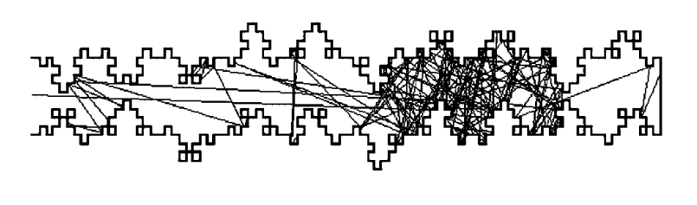

图1.6 粒子在分形表面管道的轨迹[28]。

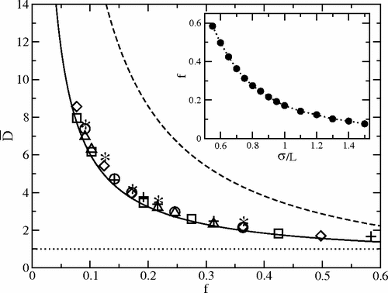

图1.7 扩散系数与切向动量调节系数 $f$ 的关系， $f$ 决定了镜面反射与漫反射的比例[32]。

### 总结

综上所述，当前对 $Kn→∞$ 情形下多孔介质内气体扩散的研究主要集中在对扩散系数大小及影响因素的估计。针对实际情况，在直管等多孔介质模型中运用TPMC方法得到粒子轨迹，进而得到相关参数。但当前研究存在两个缺陷：一是广泛运用的直管模型并不能很好地体现多孔介质内部孔隙结构的复杂性，目前缺乏对二维模型细致研究；二是当前研究并不关注极端真空环境的特殊性——气体分子的“连续介质尺度”和多孔介质的REV尺度紧密耦合，平衡数密度可能与多孔介质几何结构有关。

## 本文研究内容及安排

基于月壤内稀薄气体扩散这一应用场景，本文针对极端真空度下多孔介质内气体扩散进行研究。本文将在二维多孔介质模型中应用TPMC方法，得到扩散系数、平衡数密度等参数，研究其与多孔介质结构的关系。本文的研究安排如下：第二章详述TPMC方法；第三章研究极端真空度下多孔介质内气体的扩散系数及其与多孔介质结构的关系；第四章研究多孔介质内的稀薄气体的平衡热力学密度与多孔介质的关系；第五章为本文的工作总结以及工作展望。

# 第二章 测试粒子蒙特卡洛方法

## 测试粒子蒙特卡洛方法的基本假设

本文使用的测试粒子蒙特卡洛方法（TPMC）程序基于一系列对于气体分子运动的假设，下面将详细阐述。

### 理想气体分子运动假设

蒙特卡洛模拟方法依赖分子混沌和各态遍历假设，这也是分子气动力学的基本假设。各态遍历假设认为，气体中的所有分子都在做无休止的杂乱无章的热运动，每个分子都可能经历所有的运动状态；分子混沌假设认为，可以独立地求出分子在两个相空间点的几率。基于这两个假设，同类分子可以被认为恒等的，因此使用大量虚拟粒子（数量甚至可以比真实值大）进行蒙特卡洛模拟，求平均得到求宏观量[23]。

另一个重要假设是稀薄气体假设，基于月球的实际情况，我们认为气体分子十分稀薄，以至于气体分子间不会相互碰撞，在我们的TPMC程序中，并不考虑气体分子间碰撞，只考虑气体分子与多孔介质壁面的相互作用。

最后，由于气体分子的特征维度（${10}^{-10}m$）比起分子所在空间（如前所述，分子所在孔隙的特征尺度为 $100μm$）小得多，气体分子所占据的物理空间可以忽略不计。

### 粒子与表面的热平衡假设

如图1.2所示，在气体分子与固体表面接触后，可能吸附在表面很长时间；文献[39]中也指出，低温下水蒸气分子接触冰表面后，凝华的概率约为1。因此我们假设在这期间。气体分子会与固体表面达到热平衡。

文献[40]根据热平衡假说，得到了从固体表面脱附分子的速度分布，如公式(2.1)[41]所示。

|  |  |  |
| --- | --- | --- |
|  |  | (.) |

为分子的速度分布， $β=\frac{m}{2k_{B}T}$， $m$ 为分子质量， $k_{B}$ 为玻尔兹曼常数， $T$ 为温度， $x,y,z$ 三轴组成正交坐标系， $z$ 轴为表面的法方向。如果考虑在二维空间（$x-z$ 空间）运动的分子，速度分布如公式(2.2)所示。

|  |  |  |
| --- | --- | --- |
|  |  | (.) |

基于该分布便能得到以下结论：（1）分子脱附速度与分子接近表面的入射速度无关；（2）分子的脱附速率分布如公式(2.3)所示， $f(v)$ 为速率分布；（3）分子的速度方向角（与 $z$ 轴的夹角）分布如图2.1所示，用公式(2.4)表示，称为 $Knudsen$ 余弦分布[42]。

|  |  |  |
| --- | --- | --- |
|  |  | (.) |
|  |  | (.) |

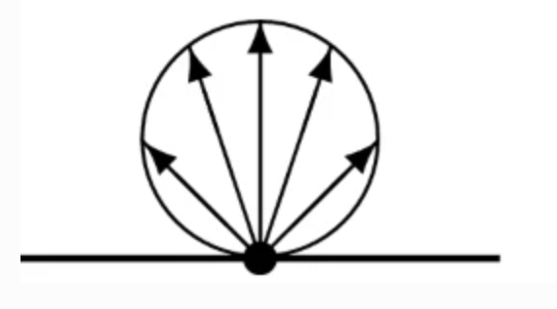

图2.1 脱附分子速度方向角的余弦分布[41]。

事实上，即使不考虑可能存在的吸附过程，分子与固体分子碰撞后反射，基于反射速度与入射速度无关的漫反射模型（即如公式(2.1)(2.2)所示的速度分布）也很常见[43]。文献[44]也给出过漫反射来自表面粗糙度的解释。

最后，考虑到模型主要关注气体分子的扩散过程，计算域的尺度较小，且固体的热容较大，模拟只考虑等温情形。

### 粒子与表面的吸附时间与其分布

如表1.1所示，并不能很好的给出水分子在月壤表面的平均吸附时间，因此我们设定不同的平均吸附时间，令粒子在与表面接触后停留一段时间。具有代表性的两种平均吸附时间为0以及远大于运动特征时间的值。

在只需要定性分析的情形下，可以令每个分子都在表面停留相同的时间。如果需要更真实的模拟，体现不同分子在表面的吸附时间的不同，文献中[45]指出可以使用指数分布。

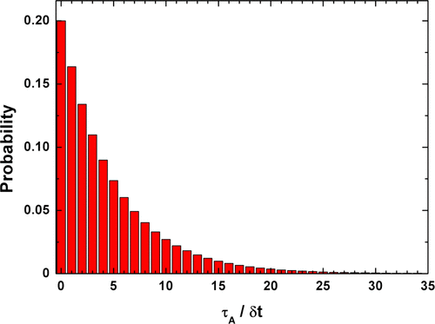

图2.2 分析物分子在色谱柱颗粒上吸附时间的离散指数分布[45]。

## 测试粒子蒙特卡洛方法程序的步骤

下面介绍模拟程序的具体步骤。首先确定计算域，给定多孔介质模型的形状与判停条件，设定粒子与表面的吸附时间；给定粒子的初始位置与速度；生成粒子轨迹，按需要输出粒子某时刻的位置与速度；程序根据给定判停条件停止。也可以在生成轨迹后赋予速度、时间与吸附时间。程序不考虑粒子间碰撞，可以并行计算多粒子的轨迹。

粒子轨迹的生成算法可以描述为如图2.3所示的“步进算法”，每一步，计算粒子到周围壁面的最短距离，然后移动这么长距离，不断循环。直到粒子与壁面的距离小于某个阈值，判定为粒子与壁面碰撞，此时可能吸附一定时间。在反射阶段，粒子根据漫反射模型给出的分布，随机生成速率与方向，再开始移动。

计算程序参考了互联网上的代码[46-47]。

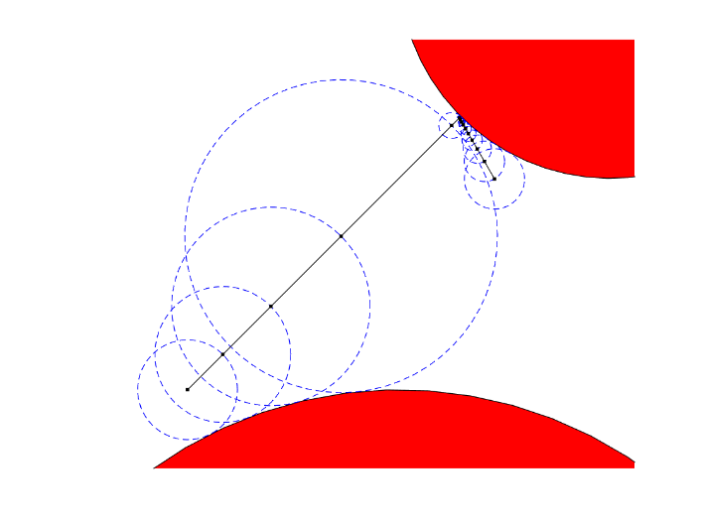

图2.3 计算粒子轨迹的“步进”算法。

# 第三章 二维多孔介质内稀薄气体的分子扩散

## 扩散系数的计算

### 无限大多孔介质模型与扩散系数的获取

高真空度下气体的扩散过程完全由分子与多孔介质表面相互碰撞的作用决定，因此扩散的快慢必然与多孔介质结构有关。本章在无限大均质多孔介质模型中进行蒙特卡洛模拟，进而分析多孔介质中稀薄气体的扩散。无限大多孔介质模型如图3.1所示，使用圆阵列或者六边形孔隙网络模拟实际多孔介质，其形状具有周期性。图（a）所示的圆阵列的参数为横向、纵向圆心距与圆直径的比；图（b）所示为六边形孔隙网络，三根直线喉道连接在同一个圆上，且夹角都为120°，如图（c）所示，其控制参数分别为喉道长度、宽度与圆直径的比。

需要注意的是，由于扩散系数完全由粒子轨迹得到，模型是无量纲的，即：若将圆直径扩大 $s$ 倍，其他参数不变，于是多孔介质模型整体放大 $s$ 倍，根据同一组模拟粒子的轨迹得到的扩散系数也就会扩大 $s$ 倍。原因是均方位移扩大到原来的 $s^{2}$ 倍，时间（轨迹长/速度）也扩大到原来的 $s$ 倍。所以本文蒙特卡洛模拟得到的统计量均是无量纲的。

|  |  |
| --- | --- |
| （a） | （b） |
|  |  |
| （c） | |
|  | |

图3.1 无限大多孔介质以及其控制参数。（a）为无限大圆阵列，其控制参数由横向、纵向圆心距与圆直径的比；（b）为无限大六边形孔隙网络，连接在同一个圆的三根喉道夹角都为120°；（c）为六边形孔喉阵列的控制参数，为喉道长度、宽度与圆直径的比。模型是无量纲的。

在没有外力的作用下，传质依赖分子热运动主导的扩散现象。气体的扩散性质由扩散系数描述，而扩散系数的定义由菲克定律给出，即公式(1.2)。而由同一点出发分子自扩散的扩散系数可以用爱因斯坦方程定义[48-49]，如下所示：

|  |  |  |
| --- | --- | --- |
|  |  | (.) |

为时刻粒子的坐标， $R_{0}$ 为 $t_{0}$ 时刻粒子的坐标，**指对所有粒子求平均**， $\left\langle {\left(R\left(t\right)-R_{0}\right)}^{2}\right\rangle$ 为 $t_{0}到t$ 时刻粒子的均方位移， $r$ 为空间维数， $D$ 为扩散系数。

为了求扩散系数，多孔介质被设定为如图3.1所示的无限大均质模型，在蒙特卡罗模拟中，大量粒子在0时刻以原点为起点，进行扩散。在某些固定时刻，获取粒子的位置坐标，进而如图3.2所示得到均方位移与时间的函数关系，通过最小二乘法计算斜率求得扩散系数，如公式(3.2)所示。

|  |  |  |
| --- | --- | --- |
|  |  | (.) |

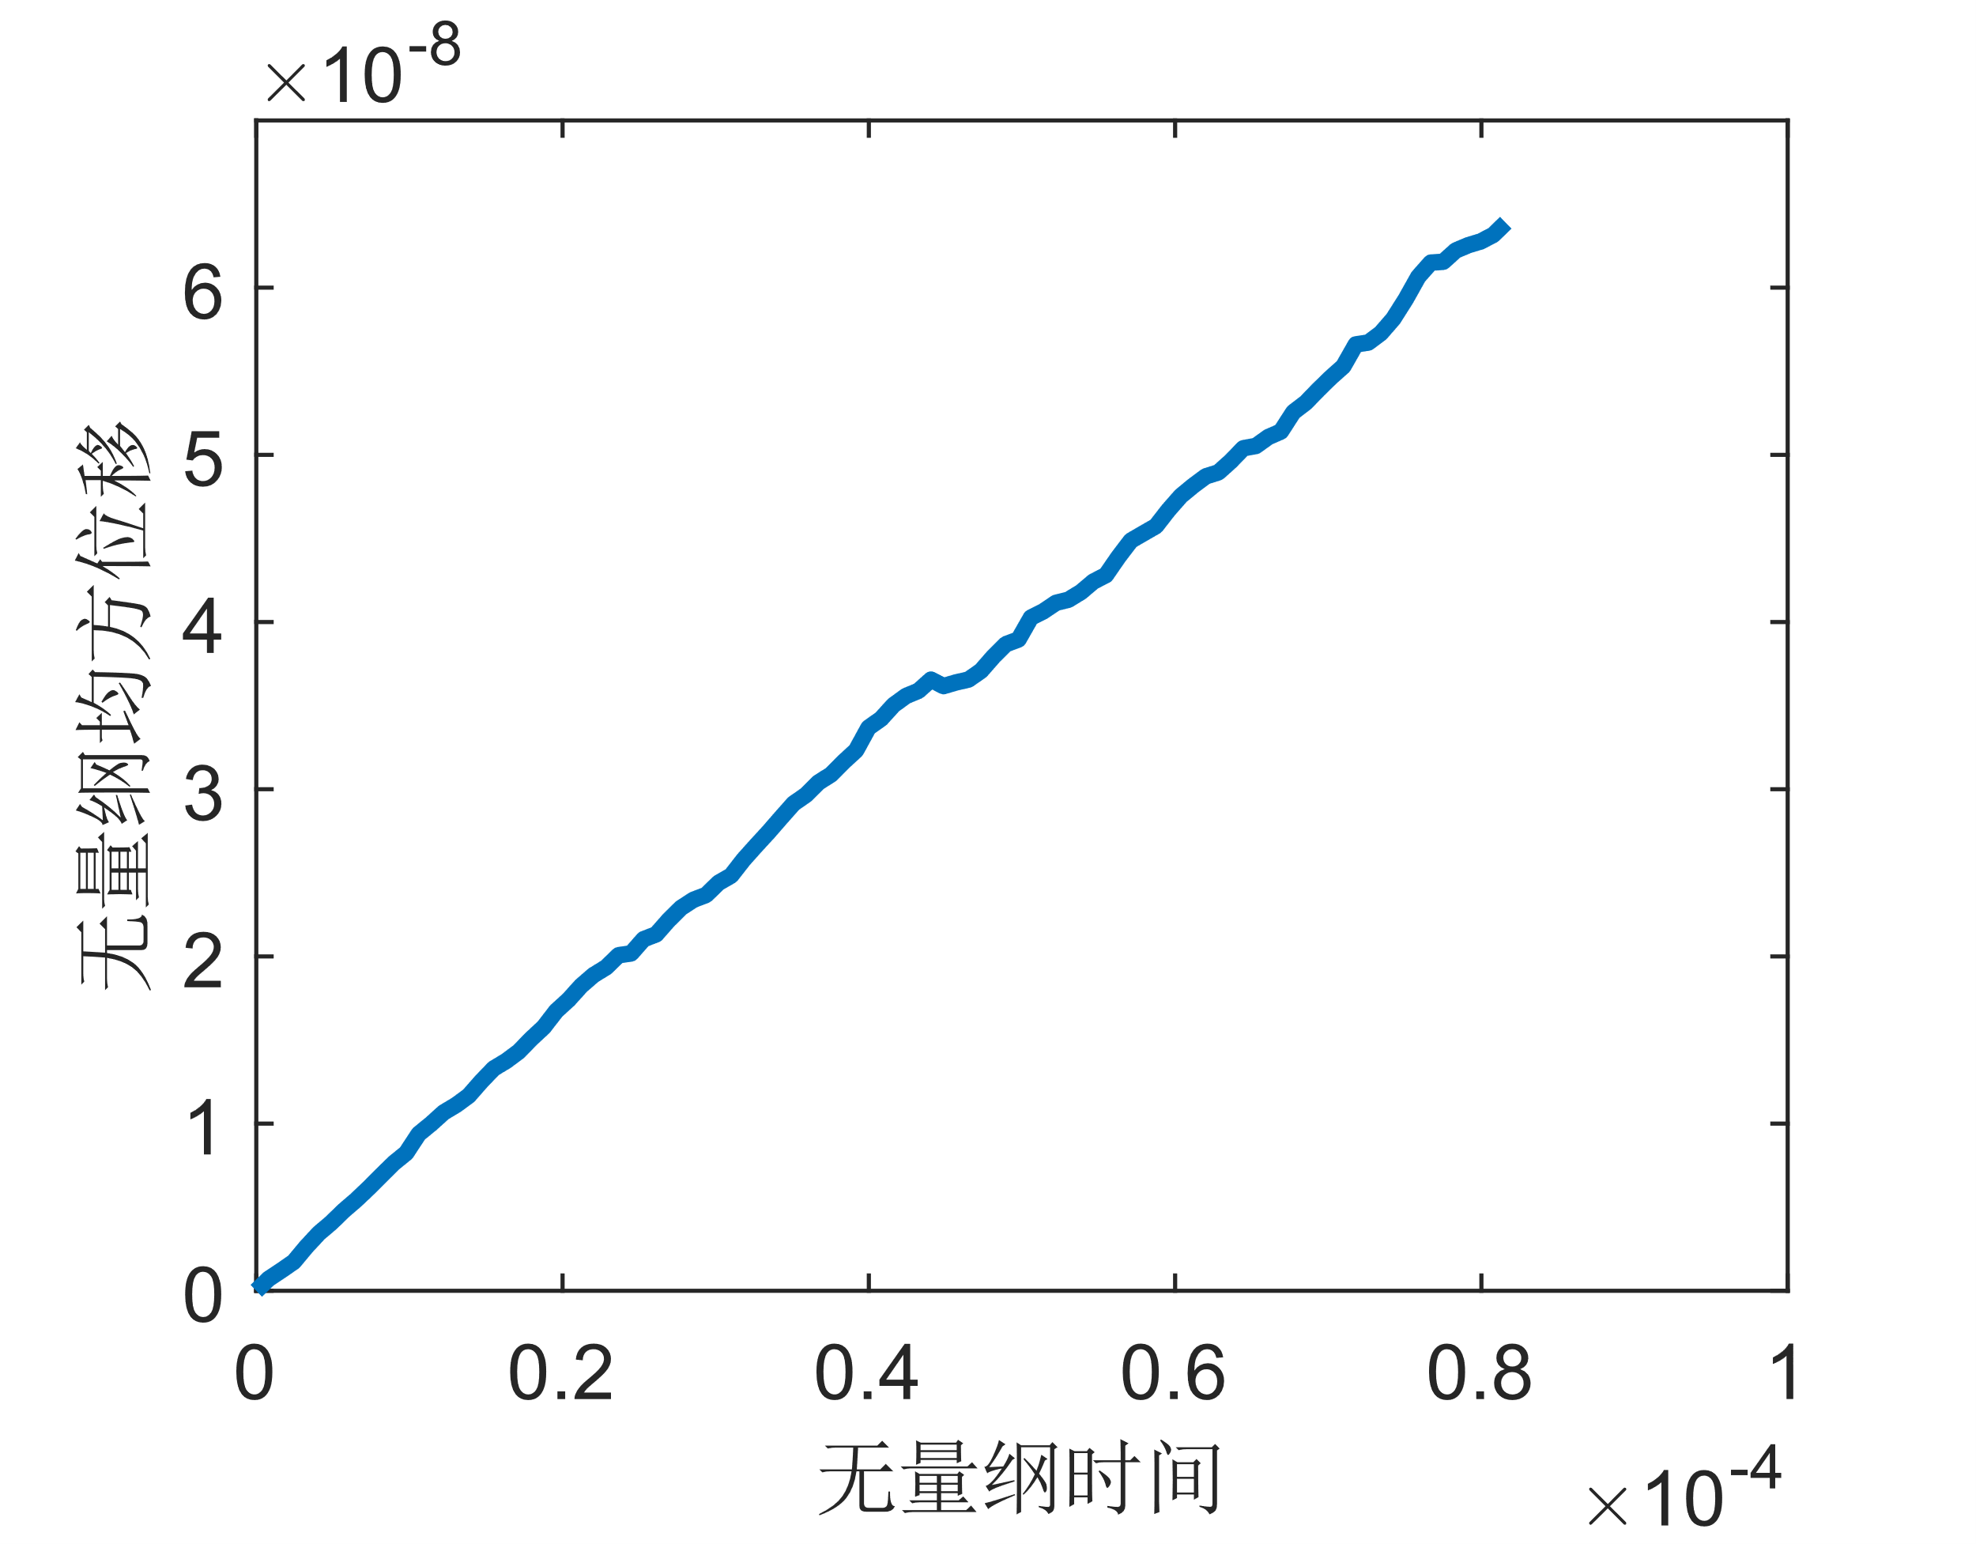

图3.2 在如图3.1（a）所示的圆阵列（横向纵向圆心距/直径为1.1）内进行蒙特卡洛模拟得到的无量纲均方位移与无量纲时间，可以由斜率求扩散系数。

### 推导均方位移与时间的线性关系

爱因斯坦方程（公式(3.1)）揭示出气体分子扩散时均方位移与时间的线性关系，对稠密气体的扩散，这可以用随机游走模型解释：分子做布朗运动，频繁地与其他分子碰撞，改变运动方向，且这种方向是无规律的。可以将一次碰撞看作一步，运动长度的尺度与平均自由程 $\overline{λ}$ 相同，这一步的方向并不确定，且与之前的轨迹无关。

一维随机游走模型假设粒子在等距网格中随机运动，相邻两个格子的间距为 $a$。每隔时间 $Δt$，粒子跨越到相邻格子中，但方向不确定。记第 $n$ 步的位移为 $l_{n}$，则其有 $1/2$ 的概率等于 $a$，或者等于 $-a$。可以求出 $l_{n}$ 的期望和方差： $〈l_{n}〉=0，〈l_{n}^{2}〉=a^{2}$。 $n$ 步后的位移记为 $S_{n}=\sum_{i=1}^{n}{l_{n}}$，其方差可以如下推导出来。

|  |  |  |
| --- | --- | --- |
|  |  | (.) |
|  |  | (.) |  |

记总时间为，于是得到如下的均方位移与时间的线性关系。

|  |  |  |
| --- | --- | --- |
|  |  | (.) |

对于分子间几乎不会碰撞的多孔介质内稀薄气体，依然可以用类似的理论推导出这种线性关系，现在二维空间中进行推导。本节的蒙特卡洛模拟数据是由在如图3.1（a）所示的圆阵列（横向纵向圆心距/直径为1.1）内进行模拟得到。分子直线飞行，与多孔介质碰撞后改变运动方向。我们记粒子的起点坐标为 $(X_{0},Y_{0})$，记第 $i$ 段直线轨迹的“起点”，即与多孔介质第 $i$ 次碰撞的坐标为 $\left(X_{i},Y_{i}\right),i≥1$，则第 $i$ 段直线的位移为 $ΔR_{i}=\sqrt{Δx_{i}^{2}+Δy_{i}^{2}}\left(Δx_{i}=X_{i+1}-X_{i},Δy_{i}=Y_{i+1}-Y_{i}\right)$。考察 $x$ 方向的位移，显然，随机变量 $Δx_{i}$ 与所在起点坐标 $(X_{i},Y_{i})$ 有关，所以 $Δx_{i}$ 与 $Δx_{i+1}$ 并不独立，因为 $Δx_{i}$ 的终点是 $Δx_{i+1}$ 的起点。

但是，考虑到运动路径的混沌性，我们认为只要 $\left|j-i\right|$ 足够大， $Δx_{i}$ 与 $Δx_{j}$ 就可以视作独立变量。不妨设 $k_{0}>0$, $\left|j-i\right|>k_{0}$，有 $〈Δx_{i}Δx_{j}〉=〈Δx_{i}〉〈Δx_{j}〉$。如图3.3所示，经过蒙特卡洛模拟得到的路径给出的 $〈Δx_{i}Δx_{i+k}〉$ 在随着 $k$ 的增大而逐渐衰减到0，这表示假设成立。该图也表明 $\left\langle Δx_{i}\right\rangle =0$，这将在下文予以说明。

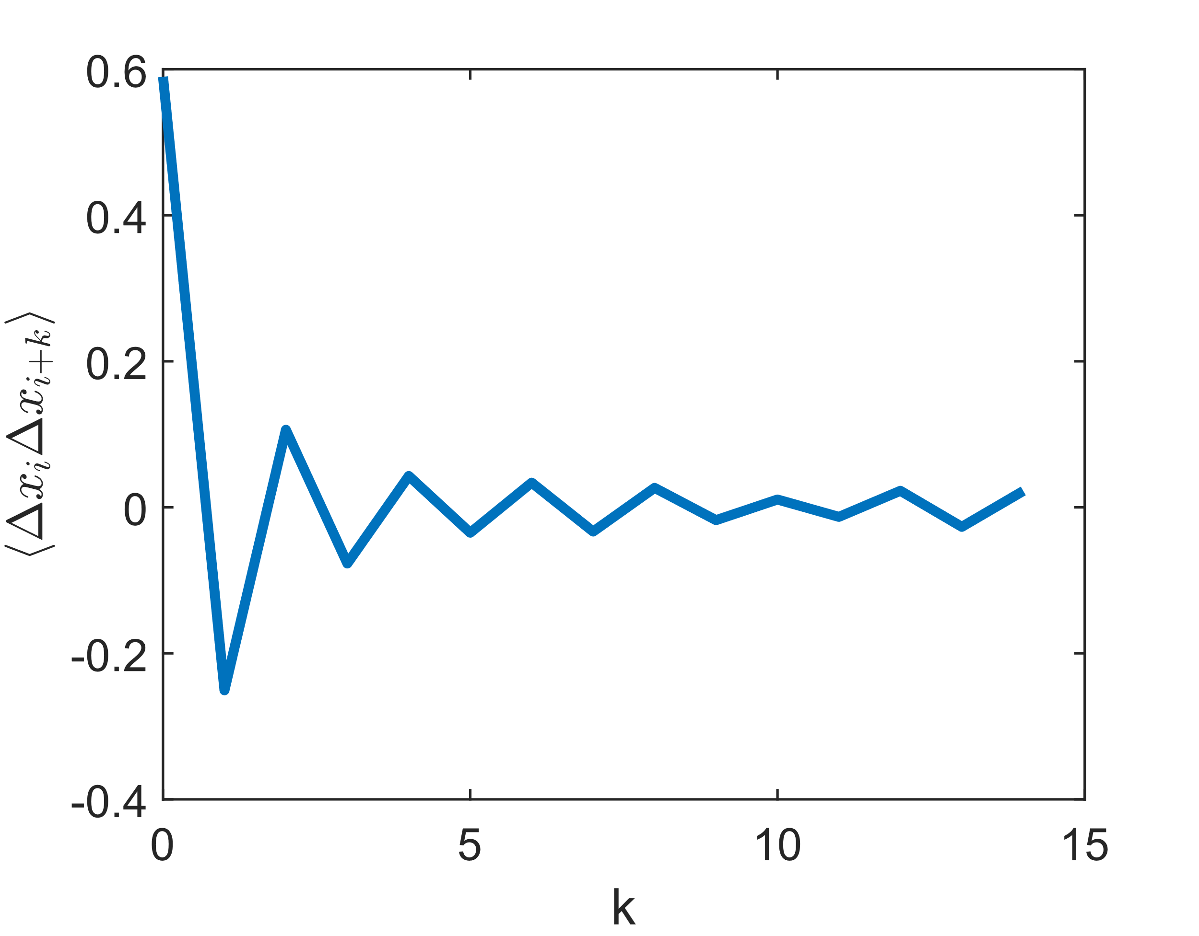

图3.3 在如图3.1（a）所示的圆阵列（横向纵向圆心距/直径为1.1）内进行蒙特卡洛模拟得到的第 $i$ 步与第 $i+k$ 步的位移乘积均值 $⟨Δx_{i}Δx_{i+k}⟩$ 与相隔碰撞次数 $k$ 的关系。位移是无量纲的。

尽管对单个粒子， $Δx_{i}$ 与 $Δx_{j}$ 的分布取决于起点 $(X_{i},Y_{i})$ 和 $(X_{j},Y_{j})$。但对粒子整体，考虑到无限大均值多孔介质模型的周期性，可以认为粒子所在相对位置有一定分布，将该分布考虑进来，认为任意两步位移 $Δx_{i}$ 与 $Δx_{j}$ 具有相同的分布。由于粒子运动的对称性，假设 $⟨Δx_{i}⟩=0$。如图3.4所示，在圆阵列中根据蒙特卡洛模拟得到第1000、1500、2000步的 $x$ 方向位移的概率密度函数在误差范围内相等，于是假设成立。出于同样的理由，认为 $\left\langle Δx_{i}Δx_{i+m}\right\rangle =⟨Δx_{j}Δx_{j+m}⟩$。如图3.5所示，（a）图给出了根据蒙特卡洛模拟得到的方差 $\left\langle Δx_{i}^{2}\right\rangle$，（b）图为 $\left\langle Δx_{i}Δx_{i+1}\right\rangle$，都在平均值附近的小范围内波动，于是假设成立。

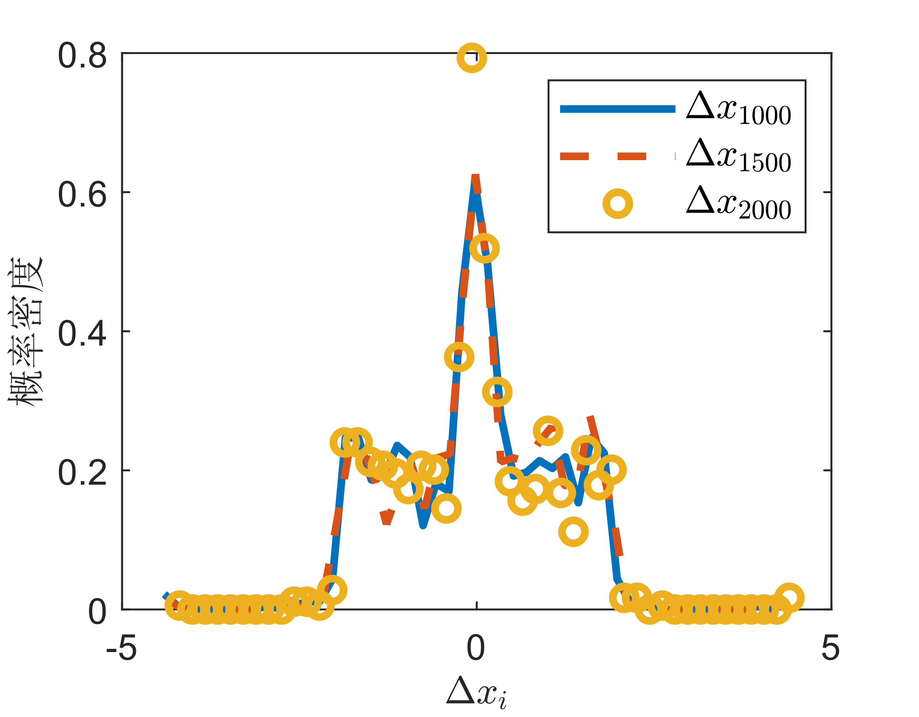

图3.4 在如图3.1（a）所示的圆阵列（横向纵向圆心距/直径为1.1）内进行蒙特卡洛模拟得到第1000、1500、2000步的 $x$ 方向位移 $Δx_{i}$ 的概率密度函数，位移是无量纲的。

|  |  |
| --- | --- |
| （a） | （b） |
|  |  |

图3.5 在如图3.1（a）所示的圆阵列（横向纵向圆心距/直径为1.1）内进行蒙特卡洛模拟得到的 $x$ 方向第 $i$ 步与第 $i+m$ 步位移乘积的均值 $\left\langle Δx_{i}Δx_{i+m}\right\rangle$。（a）图表示 $m=0$ 的情况；（b）图表示 $m=1$ 的情况。位移是无量纲的。

于是当n足够大时，我们有：

|  |  |  |
| --- | --- | --- |
|  |  | (.) |
|  |  | (.) |
|  |  | (.) |

方向的均方位移同理有

|  |  |  |
| --- | --- | --- |
|  |  | (.) |

记粒子的初始位置坐标 $R_{0}=(X_{0},Y_{0})$，第 $n$ 步的坐标为 $R_{n}=(X_{n},Y_{n})$，则均方位移 $\left\langle {\left(R_{n}-R_{0}\right)}^{2}\right\rangle$ 与碰撞次数为线性关系： $\left\langle {\left(R_{n}-R_{0}\right)}^{2}\right\rangle =⟨{\left(X_{n}-X_{0}\right)}^{2}⟩+⟨{\left(Y_{n}-Y_{0}\right)}^{2})⟩=λn$， $λ$ 为常数。

由图3.4所示， $Δx_{i}$ 有一定分布， $Δy_{i}$ 同理，于是每一步的长度 $ΔR_{i}$ 也有固定分布。考虑到速度分布一定，因此每一步的时间 $Δt_{i}$ 也存在一个与步数 $i$ 无关的分布，取其均值 $Δt$，在时间足够长时可以认为 $t=nΔt$，于是如公式(3.10)所示，均方位移与时间为线性关系，由3.1.1的定义，扩散系数即。

|  |  |  |
| --- | --- | --- |
|  |  | (.) |

考虑到多孔介质的均质性，X，Y方向的扩散系数相等，且为 $D/2$。

以上均方位移与时间的线性关系的推导的重要假设包括，粒子运动的对称性，多孔介质的均质性，以及粒子某两次碰撞之间的相关性随时间间隔逐渐减小至0。

## 对蒙特卡洛模拟结果的分析

### 对扩散系数的分析

气体动力学理论给出了对纯气体自扩散系数的估计，如公式(3.11)所示[20]。

|  |  |  |
| --- | --- | --- |
|  |  | (.) |

为自扩散系数； $\overline{v}$ 为分子平均速度，由分子速度分布（公式(2.3)）求均值， $\overline{v}=\sqrt{\frac{πk_{B}T}{2m}}$； $\overline{λ}$ 为分子的平均自由程。当气体非常稀薄，分子的运动特征尺度 $L$ 小于自由气体的平均自由程，可以将 $\overline{λ}$ 替代为 $L$。如公式(1.3)所示，可以用迂曲度 $τ$ 修正得到多孔介质内的扩散系数。

由3.1所述，可以由蒙特卡洛模拟得到均方位移与时间，进而得到扩散系数。结果如图3.6所示，在图3.1（b）所示的六边形孔隙网络（直径为2，喉道长度为0.5，喉道宽度为0.2）中进行蒙特卡洛模拟，分别利用最宽和最窄孔径作为分子自由程代入公式(3.11)得到扩散系数，将其与通过蒙特卡洛模拟得到的均方位移与时间进行比较。发现模拟得到的扩散系数并不在公式预测的范围内，且公式(3.11)的计算值要大5-20倍。可以用孔隙度 $ϕ$ 和迂曲度 $τ$ 对计算值进行修正，结果为1.5-6.8，这超出了一般使用的迂曲度的值（1-2）[12,29]，而文献中对月壤的建模采用了相近的迂曲度（3-7）[50]。

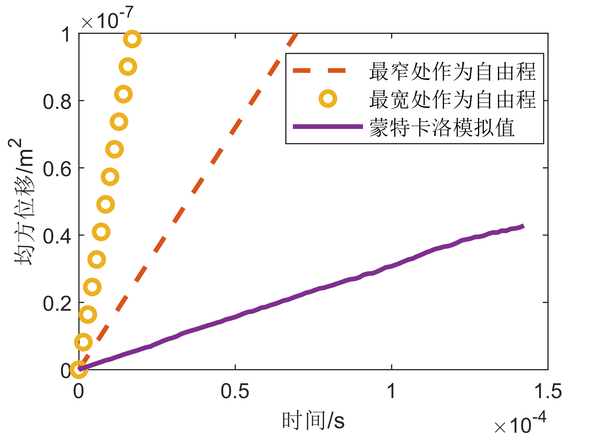

图3.6 在图3.1（b）所示的六边形孔隙网络（喉道长度/直径为0.25，喉道宽度/直径为0.1）中进行蒙特卡洛模拟得到的均方位移与时间的关系，与用公式(3.11)的计算结果相比较。实线表示蒙特卡洛模拟得到的结果，虚线表示用最窄孔径替代平均自由程得到的结果，小圆表示用最宽孔径替代平均自由程得到的结果。此处设定圆半径为 $100μm$，得到均方位移与时间有量纲。

蒙特卡洛模拟的结果显示，扩散系数与孔隙结构有关。如图3.1（a）所示的圆阵列，不改变直径，改变圆心距大小，结果如图3.7所示，扩散系数随圆心距增大而增大了两个数量级；如图3.1（b）所示的六边形孔隙网络，分别改变喉道宽度与长度，其他参数固定，结果如图3.8所示，扩散系数随喉道宽度的增加而增大，随喉道长度增加有些许增大。这些结果能够定性地表明：多孔介质越稀疏，分子的运动尺度越大，扩散系数则越大，这与经典理论即公式(3.11)给出的规律是一样的。

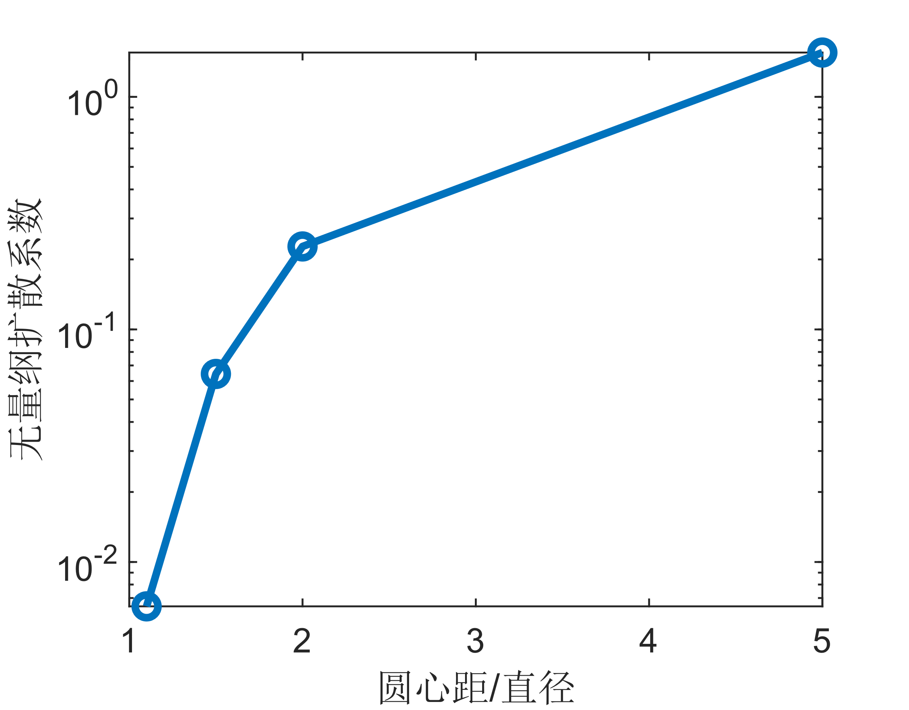

图3.7 在如图3.1（a）所示的圆阵列进行蒙特卡洛模拟得到的扩散系数与圆心距/直径，纵向圆心距等于横向圆心距。扩散系数是无量纲的。

|  |  |
| --- | --- |
| （a） | （b） |
|  |  |

图3.8 在图3.1（b）所示的六边形孔隙网络中进行蒙特卡洛模拟得到的扩散系数与几何参数。（a）固定直径与喉道长度，喉道长度/直径为0.25，扩散系数随喉道宽度/直径变化；（b）固定直径与喉道宽度，喉道宽度/直径为0.1，扩散系数随喉道长度/直径变化。扩散系数无量纲。

蒙特卡洛模拟的结果显示，扩散系数与吸附时间有关。与稠密气体不同，稀疏气体分子的运动轨迹包含了频繁的与壁面的碰撞，因此扩散系数与吸附时间负相关。文献中用吸附时间/运动时间作为系数，修正不考虑吸附时得到的扩散系数，从而得到实际扩散系数[12]。图3.9为设定不同的平均吸附时间，在图3.1（b）所示的六边形孔隙网络（喉道长度/直径为0.25，喉道宽度/直径为0.1）中进行蒙特卡洛模拟得到的扩散系数。这表明扩散机制随吸附时间分为两个区域：当吸附时间远小于运动特征时间，扩散系数主要由分子运动决定；当吸附时间远大于分子运动特征时间，扩散系数主要由吸附时间决定，此时公式(3.10)中的 $Δt$ 可以替代为平均吸附时间，扩散系数与平均吸附时间负线性相关。

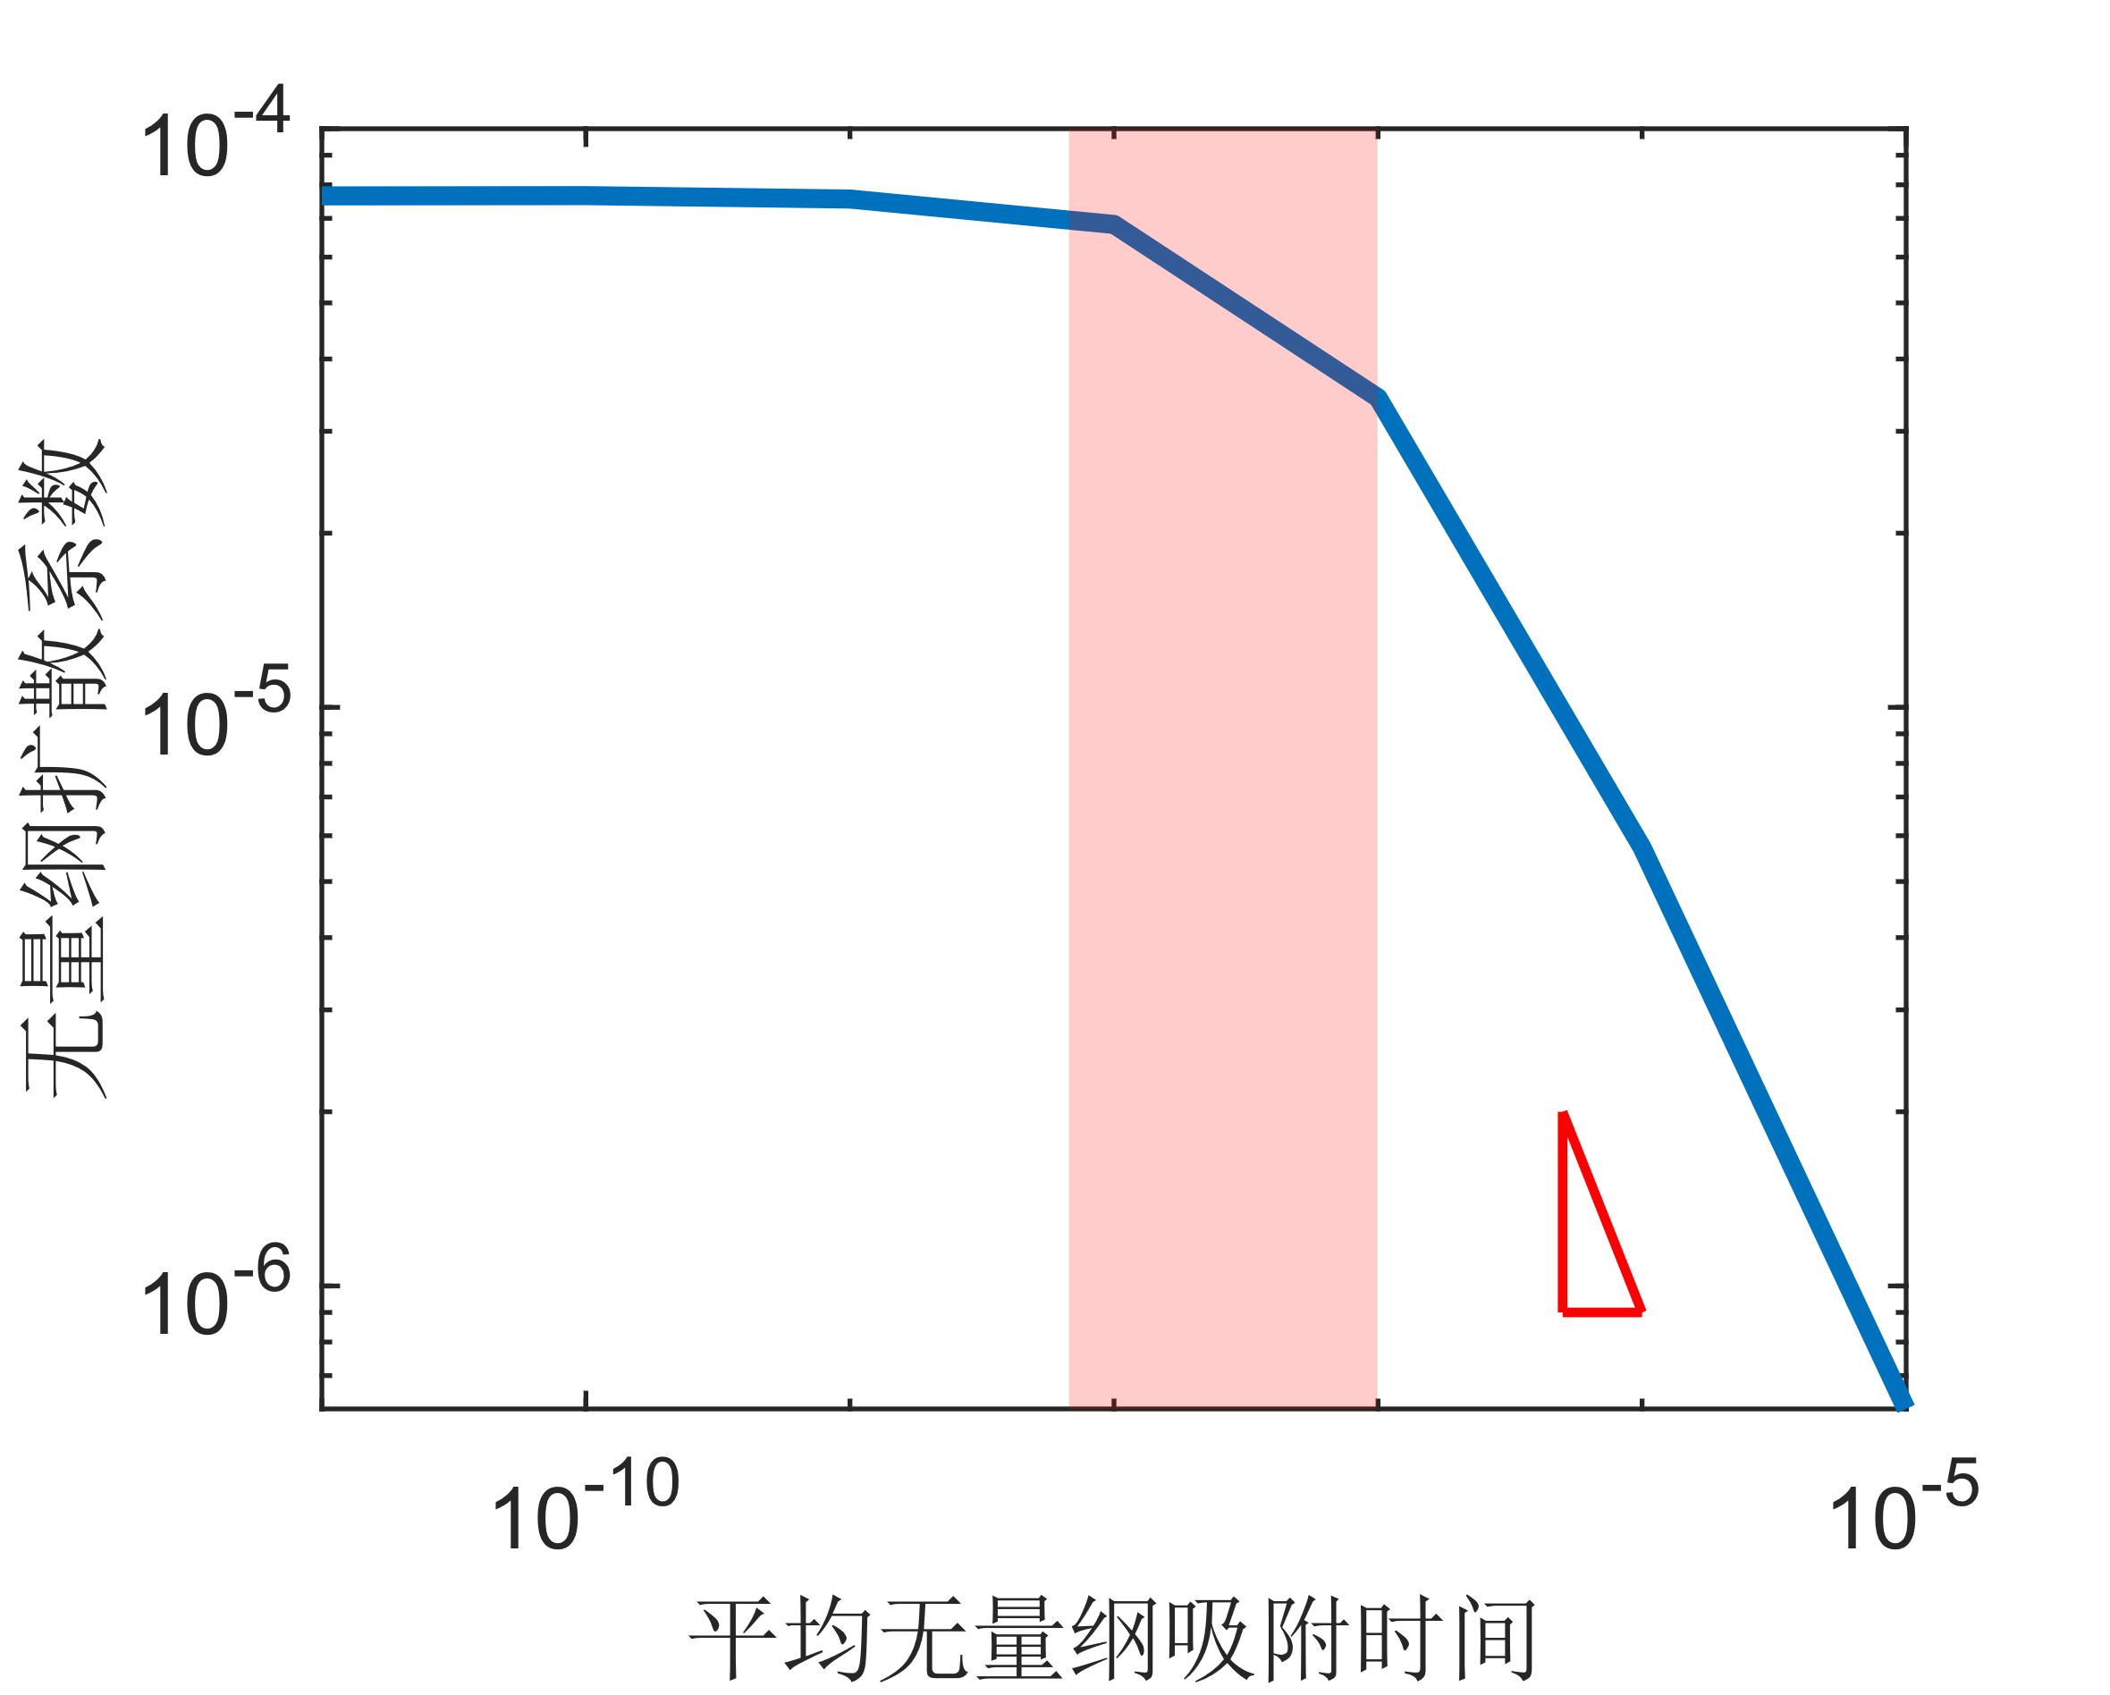

图3.9 在图3.1（b）所示的六边形孔隙网络（喉道长度/直径为0.25，喉道宽度/直径为0.1）中进行蒙特卡洛模拟得到的扩散系数与平均吸附时间。图中三角形表示对数坐标系下-1的斜率，扩散系数与平均吸附时间在右半段斜率为-1。半透明色块表示单步运动时间的置信区间（5%-95%）。扩散系数与时间无量纲。

### 多孔介质的孔喉结构

如图1.3所示为稀薄气体在多孔介质内的轨迹，这表明稀薄气体的分子自由程为每一次与壁面碰撞作直线运动的长度，其大小取决于多孔介质孔隙的大小与形状。如图3.10所示，在图3.1中的两种多孔介质模型中进行蒙特卡洛模拟统计得到分子自由程分布，可见分布函数随孔隙结构而变化。根据分子自由程函数的分布，整个孔隙结构可以分为孔喉两部分，孔部分较宽，因此分子自由程较大；喉结构较窄，因此分子自由程较小。如图3.16所示，可以直接由多孔介质形状看出孔喉结构。

|  |  |
| --- | --- |
| （a） | （b） |
|  |  |

图3.10 在不同多孔介质内进行蒙特卡洛模拟得到的分子自由程概率分布。（a）为图3.1（a）所示的圆阵列模型，圆心距/直径为1.1；（b）为图3.1（b）所示的六边形孔隙网络模型，喉道长度/直径为0.25，喉道宽度/直径为0.1。分子自由程无量纲。

## 多孔介质内稀薄气体扩散模型——随机游走模型

### 结构单元网格间的随机游走

如3.1.2所述，分子在多孔介质中的曲折轨迹有均方位移与碰撞次数的线性关系（公式(3.8)），这与随机游走模型一样（公式(3.4)），因此可以用随机游走模型表征其扩散。随机游走模型将实际分子的不断碰撞抽象为不断改变方向的随机游走，因此网格长度与分子自由程尺度相当，在该情形下即孔隙宽度。但考虑到不同碰撞点不等距，且相邻的碰撞具有相关性，无法直接将碰撞点看作随机游走网格。考虑到均质多孔介质由如图3.11所示的结构单元组成，不妨直接将结构单元作为等距网格。以图3.11（a）为例，相邻网格距离可以认为是圆心距。

|  |  |
| --- | --- |
| （a） | （b） |
|  |  |

图3.11 在图3.1所示的两种多孔介质模型的结构单元。（a）图虚线部分表示圆阵列单元；（b）为六边形孔隙网络单元。

将粒子的每一次碰撞视作一步随机游走，考虑到粒子可能会在某个网格中碰撞多次，假定粒子每一次碰撞后离开所在网格前往相邻网格的概率为 $p$，这是一个由几何形状决定的参数。于是构建了以多孔介质结构单元为网格的随机游走模型。该模型的一个推论是：粒子在每个网格的碰撞次数满足几何分布：

|  |  |  |
| --- | --- | --- |
|  |  | (.) |

为粒子在每个网格的碰撞次数 $X$ 为 $k$ 次的概率，它的对数 $\ln{P[X=k]}∝k$。但图3.12并不支持该推论，图中为在图3.1（a）所示的圆阵列（横纵圆心距/直径为1.1）进行蒙特卡洛模拟得到的单元碰撞次数概率分布，该分布函数更像是两个拥有不同参数的几何分布函数之和。

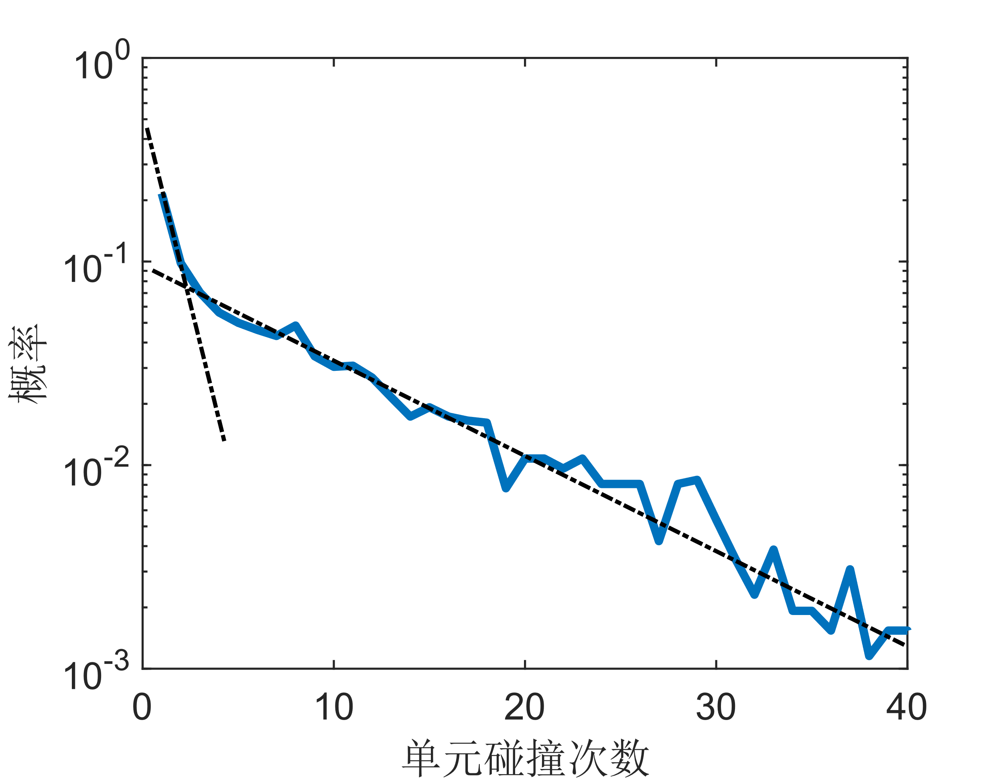

图3.12 在图3.1（a）所示的圆阵列（横纵圆心距/直径为1.1）进行蒙特卡洛模拟得到的单元碰撞次数的概率分布。

考虑到粒子运动时间与碰撞次数成正比，如图3.13（a）所示，在图3.1（a）所示的圆阵列（横纵圆心距/直径为1.1）进行蒙特卡洛模拟得到的单元停留时间分布函数也有类似结构。文献[51]中通过示踪粒子研究多孔环境中纳米颗粒的扩散，多个球形腔体互相以小孔连接作为实验用多孔介质，发现粒子在单个腔体内的平均停留时间分布如图3.13（b）所示，可以用两个指数分布之和描述。

|  |  |
| --- | --- |
| （a） | （b） |
|  |  |

图3.13 （a）在图3.1（a）所示的圆阵列（横纵圆心距/直径为1.1）进行蒙特卡洛模拟得到的单元停留时间分布；（b）多孔环境中纳米颗粒扩散，粒子从初始腔体到相邻腔体的平均逃逸时间的累计分布，该分布被认为是两个指数分布之和[51]。

单元碰撞次数以及停留时间的分布函数表明：在单元体内碰撞的粒子实际包含两种，这两类粒子的单元碰撞次数都为指数分布，且碰撞次数较少的一类粒子离开单元体的概率更大。这可以用如图3.14所示的两种粒子轨迹解释。部分粒子如实线所示，与较窄的喉结构碰撞后离开单元；另一部分粒子如虚线所示，与较宽的孔结构碰撞后离开单元。喉结构对应的离开概率比孔结构大。两种粒子在单元内的碰撞次数分布都可以被认为是几何分布，因此整体分布为两个分布之和。

于是我们将多孔介质结构单元分为两个不同的结构，粒子在这两个结构中单次碰撞离开的概率不同，即3.2.2所指出的孔和喉结构。这种二元结构必然对扩散产生影响。

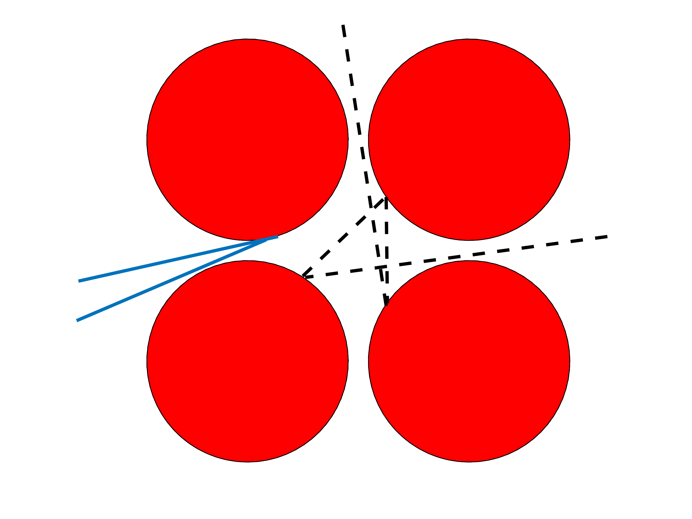

图3.14 在图3.1（a）所示的圆阵列（横纵圆心距/直径为1.1）模型的单元及两种粒子轨迹。实线轨迹表示碰撞次数较少，只与喉结构碰撞的粒子；虚线轨迹表示碰撞次数较多，与孔结构碰撞多次的粒子

### 孔喉双重结构随机游走模型与参数获取

由3.3.1的分析可知，可以将多孔介质分为孔和喉两种结构，据此可以构造一个如图3.15所示的具有孔喉两种网格的随机游走模型。在该模型中，孔喉两种网格彼此相连，粒子在其中随机游走。每一步，有概率离开原网格前往临近网格，且此概率在孔和喉网格不相同。该模型的参数都需要从多孔介质结构中得到，包括孔喉间距 $Δr$，孔喉配位方式（如图3.16所示），喉结构单步离开概率 $P_{t}$，孔结构单步离开概率 $P_{p}$，单步时间 $t_{0}$。

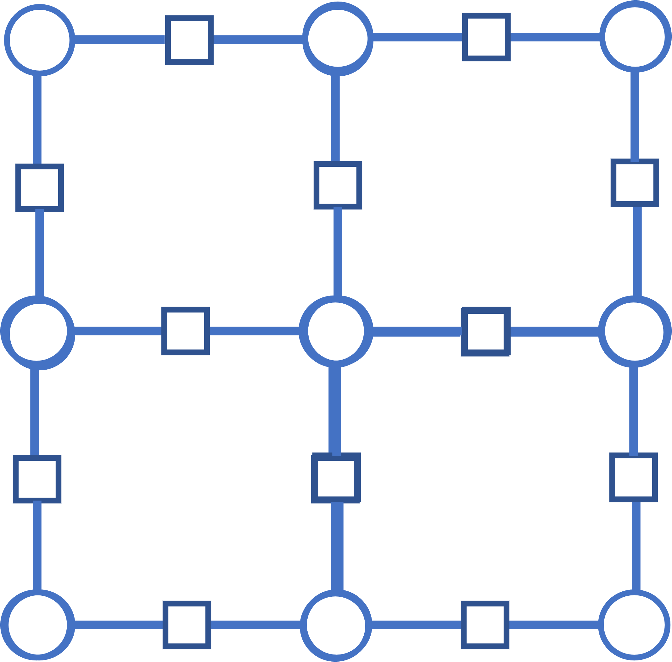

图3.15 孔喉双重结构随机游走模型示意图，圆表示孔网格，方形表示喉网格。

该模型能够解释图3.14所示的两种粒子。可以将一个孔网格以及与它连接的喉网格看作一个多孔介质结构单元，该模型保证了进入某个单元的第一步必须是进入喉网格。某些粒子进入单元后并没有进入孔网格，另一些粒子则进入了单元内的孔网格。

以下根据图3.17所示的六边形孔隙网络的几何参数，得到孔喉双重结构随机游走模型的参数。考虑到如图3.1（a）所示的圆阵列并没有明显的孔喉划分，它的参数无法直接从几何特征得到，只能由蒙特卡洛模拟得到。

孔喉间距 $Δr$ 为 $R+L/2$。

假设粒子在结构内均匀分布，可以计算粒子单次碰撞离开孔或喉结构的概率 $p_{p}$ 和 $p_{t}$，如公式(3.13)和(3.14)所示。

|  |  |  |
| --- | --- | --- |
|  |  | (.) |
|  |  | (.) |

粒子在孔结构和喉结构单次碰撞时间可以用平均时间表示。分别计算出粒子在孔结构和喉结构中单次碰撞的距离分布，结合速度分布，就可以利用公式(3.15)数值求解得到时间分布。

|  |  |  |
| --- | --- | --- |
|  |  | (.) |

指单次碰撞时间的概率密度函数， $r$ 指单次碰撞距离， $f_{r}(r)$ 为单次碰撞的距离分布函数， $f_{v}(v)$ 指速度分布函数，即公式(2.3)。继而求出均值，作为孔结构单次碰撞时间 $t_{p}$ 和喉结构单次碰撞时间 $t_{t}$。

现在计算单次碰撞的距离分布，将孔看作一个圆，假设粒子在圆上均匀分布，孔内单步距离分布为：

|  |  |  |
| --- | --- | --- |
|  |  | (.) |

假设粒子在直线上均匀分布，在喉内单次碰撞的距离分布为

|  |  |  |
| --- | --- | --- |
|  |  | (.) |

根据六边形孔隙网络的孔喉配位特点，粒子某一次碰撞在孔结构内的概率为 $P_{1}=\frac{2/p_{p}}{2/p_{p}+3/p_{t}}$,在喉结构内的概率为 $P_{2}=\frac{3/p_{t}}{2/p_{p}+3/p_{t}}$，于是单步时间为 $t_{0}=P_{1}t_{p}+P_{2}t_{t}$。

根据 $P_{p}$ 和 $P_{t}$ 的定义，即粒子在某个结构中，一定时间间隔后，离开该结构的概率，此处的时间间隔越长，概率便越大。于是 $P_{p}$ 和 $P_{t}$ 都是时间的函数。根据图3.13，粒子在某个单元内的停留时间可以看作两个指数分布之和，也就是说，粒子在孔结构或者喉结构内的停留时间满足指数分布。即停留时间满足

|  |  |  |
| --- | --- | --- |
|  |  | (.) |

表示在某个结构的停留时间为 $τ$ 的概率密度， $λ$ 即指数分布的参数。于是在 $τ_{0}$ 时间内仍没有离开该结构的概率为，于是有

|  |  |  |
| --- | --- | --- |
|  |  | (.) |
|  |  | (.) |

和分别为指数分布参数。

由于已经将粒子单步时间定义为 $t_{0}$，则在单步时间内粒子的离开概率分别为

|  |  |  |  |
| --- | --- | --- | --- |
|  |  | | (.) |
|  |  | | (.) |
| （a） | | （b） | | |
|  | |  | | |

图3.16 在图3.1所示的两种多孔介质结构的孔喉配位方式。（a）为圆阵列，1个孔连4个喉；（b）为六边形孔隙网络，1个孔连3个喉。

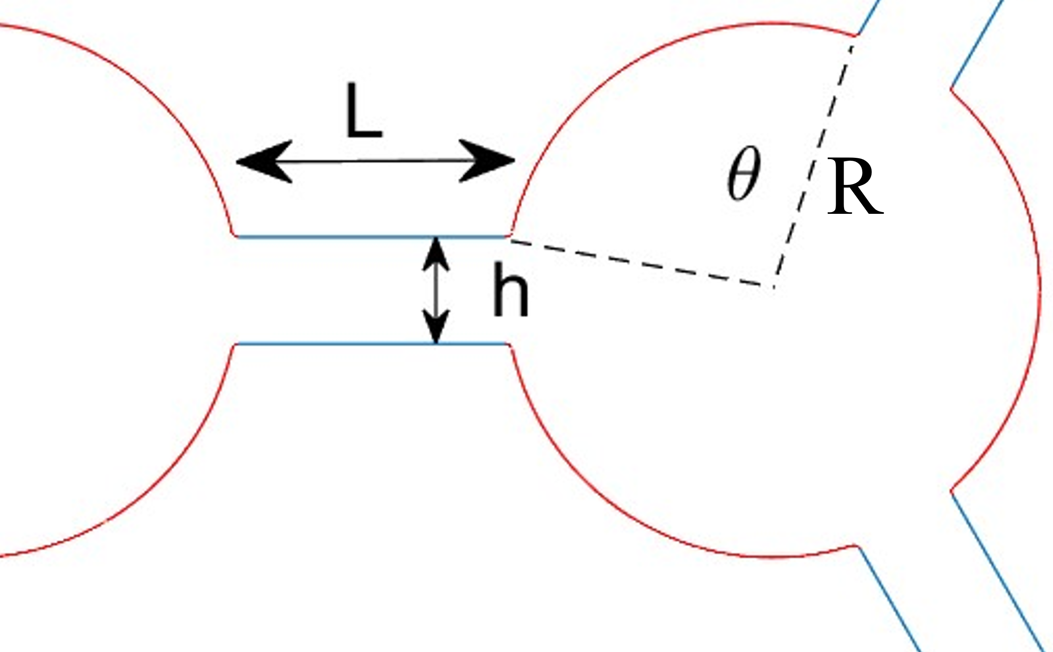

图3.17 在图3.1（b）所示的六边形孔隙网络的孔喉形状参数。

以上的参数都是在不考虑吸附的情形下得到的。在吸附时间远大于运动时间时，认为一步就是一次碰撞，且 $t_{p}=t_{t}=t_{0}$，都取平均吸附时间，此时 $P_{p}=P_{t}=p_{p}=p_{t}$。

### 扩散系数的计算与误差分析

表3.1是如图3.17所示的六边形孔隙网络取 $R=1,h=0.2,L=0.5$ 时，不考虑吸附作用得到的参数。若直径扩大 $s$ 倍，则时间参数 $t_{p},t_{t},t_{0}$ 扩大 $s$ 倍， $Δr$ 扩散 $s$ 倍，得到的扩散系数因此变为原来的 $s$ 倍。因此该模型的扩散系数计算结果是无量纲的。

表3.1 如图3.17所示的六边形孔隙网络取 $R=1,h=0.2,L=0.5$ 时，不考虑吸附作用对应的随机游走模型参数

|  |  |
| --- | --- |
| 参数 | 数值 |
| $$p_{p}$$ | 0.0957 |
| $$p_{t}$$ | 0.323 |
| $$P_{p}$$ | 0.0714 |
| $$P_{t}$$ | 0.8655 |
| $$t_{p}$$ | $$1.433×{10}^{-7}$$ |
| $$t_{t}$$ | $$2.070×{10}^{-8}$$ |
| $$t_{0}$$ | $$1.056×{10}^{-7}$$ |

根据公式(3.5)和公式(3.1)，二维随机游走模型的在 $x$ 方向的扩散系数为单步方差与单步时间之比的 $1/4$： $D_{x}=\left\langle {\left(Δx\right)}^{2}\right\rangle /4t_{0}$。单步方差可由 $P_{p},P_{t}$ 和配位方式得到。由表3.2可以得到 $\left\langle {\left(Δx\right)}^{2}\right\rangle$。 $⟨{\left(Δy\right)}^{2}⟩$ 具有相同的数值，于是 $y$ 方向的扩散系数 $D_{y}=D_{x}$。扩散系数即 $D=2D_{x}$。

理论计算结果与蒙特卡洛模拟得到的的无量纲扩散系数列在下方，表3.3是无吸附的情形，表3.4是有吸附的情形。可以发现预测值和实际值在同一数量级。

图3.18为蒙特卡洛模拟得到的单元碰撞次数分布与理论模型之间的差异。当吸附时间远大于运动时间时，可以通过随机游走估计单元碰撞次数，并与蒙特卡洛模拟结果比较。从图中可以看出，蒙特卡洛模拟中在单元碰撞次数较少时的概率小于随机游走模型的结果，而在单元碰撞次数较多时两条曲线的斜率相同，这说明理论误差主要来自对碰撞次数较少的部分粒子的高估。

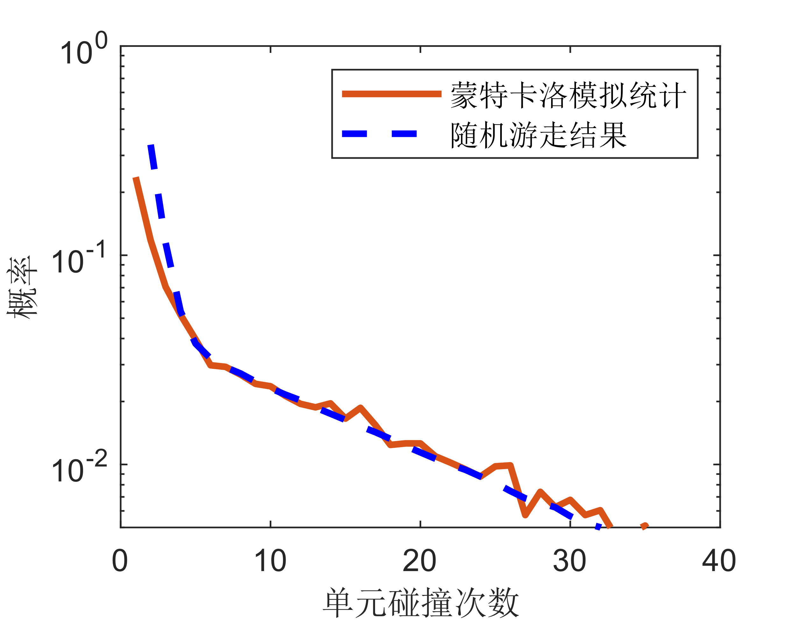

图3.18 图3.1（b）和图3.17所示的六边形孔隙网络模型（$h/R=0.2,L/R=0.5$）的单元碰撞次数分布，蒙特卡洛模拟中在单元碰撞次数较少时的概率小于随机游走模型的结果，而在单元碰撞次数较多时两条曲线的斜率相同。

## 小结

本章研究了极端真空度下多孔介质内气体的扩散系数。我们通过蒙特卡洛模拟，发现多孔介质内稀薄气体扩散满足均方位移与时间的线性关系，并根据多孔介质内稀薄气体的运动特点对其进行了理论解释。于是，扩散系数可以由均方位移与时间之比定义并计算，爱因斯坦方程依然成立。通过解析分子自由程分布，我们发现了多孔介质内部的孔喉二元结构。并通过解析了分子单元停留时间分布，发现单元停留时间的分布函数为两个指数分布之和，这揭示了孔-喉二元结构将对扩散有重要影响。基于此，构建了孔喉双重结构随机游走模型。该模型能够直接由多孔介质结构得到相关参数，简化了极端真空度下多孔介质内气体扩散系数的计算。

表3.2 图3.16（b）和图3.17所示的配位方式中，粒子在 $x$ 方向的单步位移 $Δx$ 的各种可能情形， $Δr=R+L/2$。

|  |  |  |  |  |  |
| --- | --- | --- | --- | --- | --- |
|  | $$\frac{1}{2}Δr$$ | $$-\frac{1}{2}Δr$$ | $$Δr$$ | $$-Δr$$ | $$0$$ |
| 在孔 | $$\frac{P_{p}}{3}$$ | $$\frac{P_{p}}{3}$$ | $$\frac{P_{p}}{6}$$ | $$\frac{P_{p}}{6}$$ | $$1-P_{p}$$ |
| 在竖直喉 | $$\frac{P_{t}}{2}$$ | $$\frac{P_{t}}{2}$$ | $$0$$ | $$0$$ | $$0$$ |
| 在水平喉 | $$0$$ | $$0$$ | $$\frac{P_{t}}{2}$$ | $$\frac{P_{t}}{2}$$ | $$0$$ |
| 概率 | $$\frac{5}{3}\frac{p_{p}p_{t}}{2p_{t}+3p_{p}}$$ | $$\frac{5}{3}\frac{p_{p}p_{t}}{2p_{t}+3p_{p}}$$ | $$\frac{5}{6}\frac{p_{p}p_{t}}{2p_{t}+3p_{p}}$$ | $$\frac{5}{6}\frac{p_{p}p_{t}}{2p_{t}+3p_{p}}$$ | $$\frac{2(1-p_{p})p_{t}}{2p_{t}+3p_{p}}$$ |

表3.3 孔喉双重结构随机游走模型对无量纲扩散系数的预测值与蒙特卡洛模拟结果（不考虑吸附）

|  |  |  |  |
| --- | --- | --- | --- |
|  | $$D_{x}$$ | $$D_{y}$$ | $$D$$ |
| 模型预测值 | $$2.00×{10}^{-5}$$ | $$2.00×{10}^{-5}$$ | $$4.00×{10}^{-5}$$ |
| 蒙特卡洛统计值 | $$3.60×{10}^{-5}$$ | $$4.09×{10}^{-5}$$ | $$7.68×{10}^{-5}$$ |
| 相对差异 | $$44\%$$ | $$51\%$$ | $$48\%$$ |

表3.4 孔喉双重结构随机游走模型对无量纲扩散系数的预测值与蒙特卡洛模拟结果（考虑吸附）

|  |  |  |  |
| --- | --- | --- | --- |
|  | $$D_{x}$$ | $$D_{y}$$ | $$D$$ |
| 模型预测值 | $$2.21×{10}^{-7}$$ | $$2.21×{10}^{-7}$$ | $$4.42×{10}^{-7}$$ |
| 蒙特卡洛统计值 | $$2.86×{10}^{-7}$$ | $$3.29×{10}^{-7}$$ | $$6.15×{10}^{-7}$$ |
| 相对差异 | $$23\%$$ | $$33\%$$ | $$28\%$$ |

# 第四章 多孔介质内稀薄气体的热力学平衡

## 研究方法与基本结论

稀薄气体分子的运动由其与多孔介质的碰撞主导，而开放空间的理想气体被假设只存在少量的分子间碰撞以达到平衡。所以多孔介质内分子的平衡性质必然与开放空间不同。为了研究这种差异对气体系统热力学平衡性质的影响，如图4.1（a）所示，构建了开放空间-多孔介质模型，（b）所示为与之比较的开放空间模型。模型边界为圆形，边界与开放空间的理想气体相连通，内部分为多孔介质内外两部分。为了模拟开放空间内平衡分布的理想气体，以一定频率从圆边界均匀地射入平衡分布的分子。射入的气体分子的初始位置于圆边界均匀分布，速度满足二维的麦克斯韦分布（如公式(2.3)所示），与朝向圆心的法向方向（即半径）的夹角满足余弦定律（如公式(2.4)所示）。粒子射入频率理论上并不影响统计结果，所以得到的数密度是无量纲的（将在4.2解释）。但为了保证统计量足够稳定，设定较高的射入频率。不计算射出圆边界后粒子的运动。

如图4.2所示，统计多孔介质内外的粒子数，可以发现粒子开始发射一段时间后，多孔介质内外的粒子数都会达到稳定，认为此时系统达到平衡。粒子数除以面积得到数密度，需要注意的是，多孔介质内的面积按孔隙面积算，并不计算固体的面积。将达到稳定后的数密度求均值得到数据。

|  |  |
| --- | --- |
| （a） | （b） |
|  |  |

图4.1 开放空间-多孔介质模型示意图。（a）为开放空间-多孔介质模型，分为多孔介质内外两部分，圆边界连接开放空间。该图用圆阵列表示多孔介质。（b）为开放空间模型。

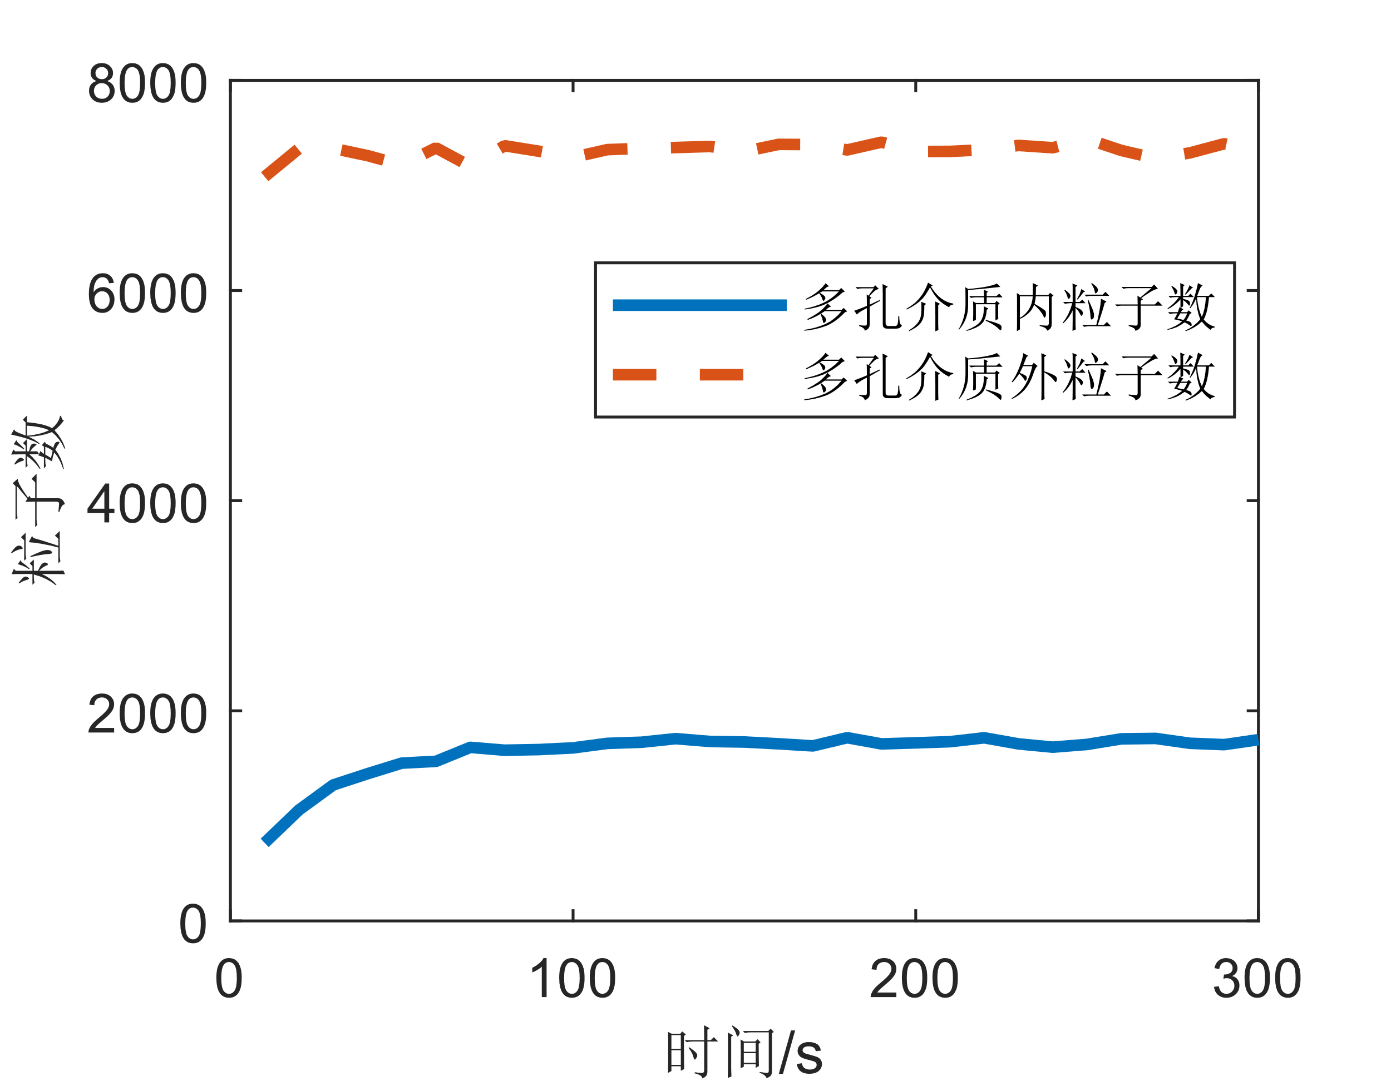

图4.2 在如图4.1（a）所示的开放空间-多孔介质模型进行蒙特卡洛模拟，多孔介质内外的粒子数在一定时间后都会达到稳定，实线表示多孔介质内，虚线表示多孔介质外。

模型得到的数密度如图4.3所示，可以发现多孔介质外数密度与开放空间基本相同，可以认为该区域依然属于开放空间，其中粒子受多孔介质影响很小。而多孔介质内数密度与开放空间存在明显差异，这说明多孔介质确实对多孔介质内稀薄气体的平衡性质产生了某种影响。

另外，同一多孔介质模型缩放后，其他条件不变，数密度并不会发生改变。

图4.3 在如图4.1所示的开放空间-多孔介质模型与开放空间模型进行蒙特卡罗模拟得到的无量纲数密度数据。图中误差线表示第一、第三四分位数。

## 数密度差异的统计热力学理论表述

我们假设，在如图4.1所示的模型中的某个特定粒子系统在达到稳定后，总粒子数为 $N$，每个粒子在某个位置（用 $r$ 表示位置矢量）和某个速度（用 $v$ 表示速度矢量）的概率分布是一定的。这个分布并不会因为某个特定粒子的进出改变。于是可以记概率密度函数为 $f\left(r,v\right)=ΔN(r,v)/N$。

我们认为，在模型中运动的粒子在足够长的时间内一定可以离开系统，且在任意某个时刻，某个坐标为 $r$ 速度为 $v$ 的粒子，在时间 $Δt$ 后离开系统的概率也是确定的。记这个概率为 $p(Δt,r,v)$。显然 $p\left(0,r,v\right)=0,p\left(∞,r,v\right)=1$，这是一个累积概率函数，对时间求导可以得到概率密度函数为 $g\left(t,r,v\right)=dp/dt$。

当系统稳定时，考虑时间 $Δt→0$，忽略粒子和粒子数 $N$ 的变化。该系统在 $Δt$ 内的粒子射出个数期望为 $\sum_{r,v}{ΔN(r,v)p(Δt,r,v)}=N\sum_{r,v}{f(r,v)p(Δt,r,v)}$，即该系统单位时间出射粒子数 $F$ 的平均值如下所示，这是一个与时间没有关系的量。

|  |  |  |
| --- | --- | --- |
|  |  | (.) |

该式证明：粒子出射频率与系统内粒子数 $N$ 成正比。考虑到系统达到稳定后，粒子数 $N$ 达到稳定，粒子的出射频率均值 $\overline{F}$ 与入射频率 $I$ 相等，因此认为稳定时粒子数 $N$ 以及数密度 $n$ 正比于入射频率。因此模型可以设定通过足够大的入射频率使系统内总粒子数足够大，以减小相对统计波动。由于本章研究内容并不涉及数密度的具体大小，所以可以任意设定入射频率。

粒子数 $N$ 实际上等于数密度 $n$ 与面积的乘积，于是公式(4.1)可以写为如下形式

|  |  |  |
| --- | --- | --- |
|  |  | (.) |

是孔隙度，是面积。如图4.4所示，在如图4.1（a）所示圆阵列中进行蒙特卡洛模拟，用某点颜色表示该点附近粒子的平均速率，得到的某个单元的速率分布云图是均匀的，与开放空间一样。所以多孔介质与开放空间数密度的区别并不需要考虑速率的影响。记速度方向角为 $θ$，两个概率密度函数分别写为 $f(v,r,θ)$ 和 $g(0,v,r,θ)$。于是多孔介质与开放空间数密度 $n$ 的差异可以被解释为孔隙度 $ϕ$，粒子分布函数 $f(v,r,θ)$ 和某位置出射概率密度 $g(0,v,r,θ)$ 与位移 $r$ 和方向角 $θ$ 的函数关系的差异。

综上所述，由于分子在多孔介质-开放空间界面两侧扩散机制的不对称性，在达到平衡即进出粒子频率相等时，存在数密度的差异。这种不对称性导致多孔介质一侧的孔隙度 $ϕ$ 和多孔介质结构能够影响粒子分布函数 $f$ 和粒子出射概率 $g$，这导致多孔介质与开放空间中这两个分布函数存在差异。两个分布函数再加上孔隙度 $ϕ$，这三者直接导致了数密度的差异。

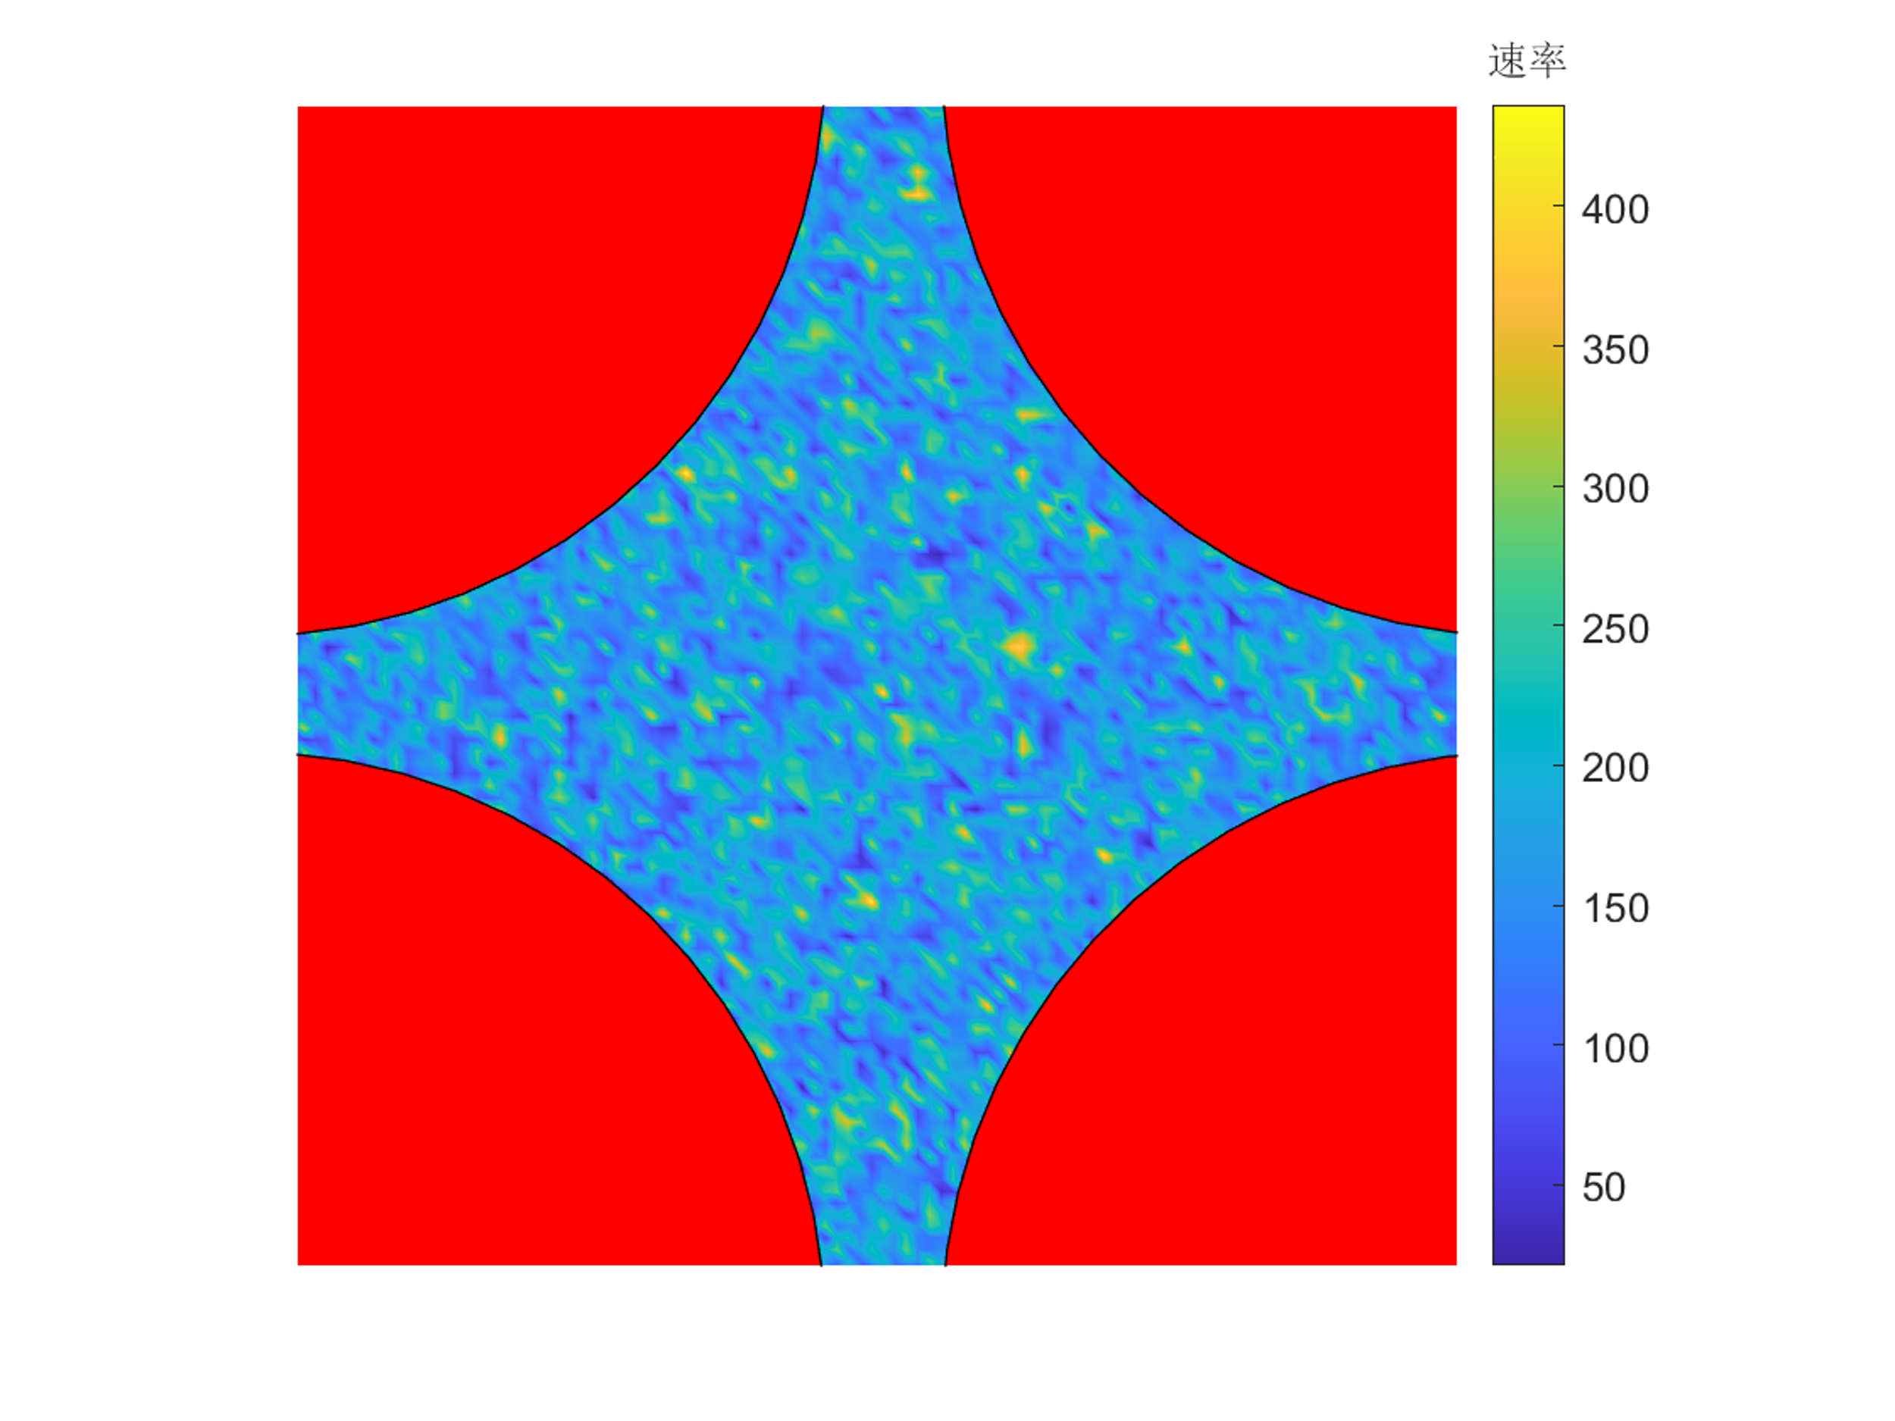

图4.4 在如图4.1（a）所示圆阵列中进行蒙特卡洛模拟，某个结构单元的速率分布云图，某点颜色表示该点附近粒子的平均速率。速率分布随空间分布是均匀的。

## 多孔介质结构对数密度的影响

我们分别考虑影响数密度的各项因素与多孔介质的关系。

首先，多孔介质的形状决定孔隙度 $ϕ$。一方面，孔隙度属于面积的一项；另一方面，孔隙度越大的体系往往越接近开放空间。在如图4.1（a）所示的圆阵列多孔介质模型内，改变圆阵列的圆心距与直径之比，其他条件不变，计算数密度。如图4.5所示，发现其数密度较开放空间更大，且随孔隙度 $ϕ$ 增大，圆阵列更加稀疏，数密度随之减小，逐渐靠近开放空间的数密度。这说明孔隙度越大往往意味着结构更稀疏，数密度越接近开放空间。

图4.5 在如图4.1（a）所示的圆阵列中（不同的圆心距/直径）进行蒙特卡洛模拟得到的多孔介质内的数密度与开放空间的数密度。 $ϕ$ 为孔隙度。圆阵列变稀疏，数密度随之减小至接近开放空间。数密度是无量纲的。图中误差线表示第一、第三四分位数。

对于处于某位置 $r$ 和速度方向角 $θ$ 的粒子的出射概率 $g$，多孔介质的影响最直观的机制如图4.6所示，由于多孔介质的影响，多孔介质内的粒子的射出轨迹与开放空间不同，分子运动更为曲折，于是其出射概率更小。

为了进一步的研究，考虑到上述运动机制的不对称性可以在单孔中实现，使用如图4.7所示为几种不同形态的单孔模型，将其数密度与开放空间数密度的比较。可以发现数密度大小与多孔介质与开放空间界面处壁面的凹凸性有关：（a）的界面更接近平面，数密度与开放空间差别不大；（b）和（c）的是凸出的，数密度较开放空间更大；而（d）的界面是凹的，数密度较开放空间更小。这可能是因为界面凹凸性对粒子速度方向的筛选：向外凸出的壁面不利于平行于界面的粒子出射，导致 $g$ 小于开放空间。而向外凹的壁面则限制了粒子进入孔内的速度方向，实际上改变了入射速率 $I$；当然也可以外推界面，让单孔包含了壁面的外围，这样壁面附近的粒子出射概率 $g$ 要大于开放空间。

以上似乎说明，多孔介质与开放空间的界面两边的不对称性可以被解释为每个单孔结构与开放空间的界面两边的不对称性的累加，但如图4.8所示，单孔模型的数密度小于其组成的周期性阵列模型的数密度。所以简单累加是不对的。粒子从多孔介质内的一个孔离开后可能到达另一个孔，这增加了出射的曲折度，所以一定时间内内部孔的粒子出射概率必然小于从单孔出射的概率。这会导致单孔的平衡数密度小于其组成的周期性多孔介质。

|  |  |
| --- | --- |
| （a） | （b） |
|  |  |

图4.6 相同位置与速度的粒子离开系统的轨迹。（a）表示多孔介质；（b）表示开放空间

|  |  |
| --- | --- |
| （a） | （b） |
|  |  |
| （c） | （d） |
|  |  |
| （e） | |
|  | |

图4.7 几种与开放空间界面凹凸性不同的单孔模型以及在其中进行蒙特卡洛模拟得到的数密度与开放空间数密度的比较。（a）-（d）都是单孔模型，用虚线标注了模型的边界及单孔结构的边界。（e）为在其中进行蒙特卡洛模拟得到的数密度与开放空间数密度。数密度是无量纲的。图中误差线表示第一、第三四分位数。

|  |  |
| --- | --- |
| （a） | （b） |
|  |  |
| （c） | |
|  | |

图4.8 单孔模型以及其组成的周期性模型的数密度比较。（a）为单孔模型；（b）为（a）组成的周期性模型；（c）为两种模型由蒙特卡洛模拟得到的数密度与开放空间数密度。数密度是无量纲的。图中误差线表示第一、第三四分位数。

考虑粒子位置和速度方向的分布函数 $f$，如图4.9所示，多孔介质会对粒子的位置分布和速度方向角分布产生影响。对于圆阵列，喉的概率分布比孔更低，且速度方向角分布不均匀。而开放空间的粒子的位置与速度方向角分布都是均匀的。

|  |  |
| --- | --- |
| （a） | （b） |
|  |  |

图4.9 在如图4.1（a）所示的圆阵列中进行蒙特卡洛模拟得到的粒子的位置分布和方向角分布。（a）图表示归一化的粒子位置分布（圆心距/直径为1.1），颜色表示概率密度，喉的概率分布比孔更低；（b）图表示方向角分布（圆心距/直径为2），图中用颜色分块表征45°角，分布非均匀，且有明显的周期性。

## 小结

本章研究了极端真空度下多孔介质内气体的平衡数密度。通过对开放空间-多孔介质模型，发现在与连通的开放空间达到平衡后，多孔介质内分子数密度与开放空间不同。基于统计热力学理论对该现象做出了理论表述，提出了这种差异在根本上来自分子在多孔介质-开放空间界面两侧扩散机制的不对称性，这导致多孔介质内分子的空间与速度分布及分子出射概率与开放空间不同，这两个函数与孔隙度直接导致了数密度的差异。利用蒙特卡洛方法，揭示了孔隙度、孔隙结构使粒子的空间与速度分布及粒子出射概率与开放空间的不同，这支持了上述假说。

# 第五章 结论

## 研究总结

本文以月壤多孔介质内稀薄水汽扩散（$Kn→∞$）为背景，针对菲克扩散定律（公式(1.2)）中扩散系数与数密度两项在该场景下缺乏准确预测模型这一问题，构建了测试粒子蒙特卡罗方法（TPMC），通过模拟分子在不同多孔结构内的运移，研究稀薄气体在多孔介质内的扩散系数与平衡数密度。本文的主要方法和结论如下：

（1）构建了模拟极端真空度下二维多孔介质内气体扩散过程的测试粒子蒙特卡罗方法。该方法基于分子的全同性假设、无气体分子间碰撞假设、粒子-固体热平衡假设（漫反射假设）。该方法的步骤为：构建多孔介质模型，设定分子初始位置与速度，使用“步进算法”计算粒子轨迹。该方法也考虑了有吸附的情形。后续数值模拟研究都基于此方法展开。

（2）研究了极端真空度下多孔介质内气体的扩散系数。通过蒙特卡洛模拟，发现了多孔介质内稀薄气体扩散满足均方位移与时间的线性关系并进行了理论解释。因此，扩散系数可以由均方位移与时间之比定义并计算。通过解析分子自由程分布，我们发现了多孔介质内部的孔喉二元结构。并通过解析了分子单元停留时间分布，发现单元停留时间的分布函数为两个指数分布之和，这揭示了孔-喉二元结构将对扩散有重要影响。基于此，构建了孔喉双重结构随机游走模型。该模型能够直接由多孔介质结构得到相关参数，简化了极端真空度下多孔介质内气体扩散系数的计算。

（3）研究了极端真空度下多孔介质内气体的平衡数密度。发现在与连通的开放空间达到平衡后，多孔介质内分子数密度与开放空间不同。基于统计热力学理论对该现象做出了理论表述，提出了这种差异在根本上来自分子在多孔介质-开放空间界面两侧扩散机制的不对称性，这导致多孔介质内分子的空间与速度分布及分子出射概率与开放空间不同，这两个函数与孔隙度直接导致了数密度的差异。利用蒙特卡洛方法，揭示了孔隙度、孔隙结构使粒子的空间与速度分布及粒子出射概率与开放空间的不同，这支持了上述假说。

基于上述工作，我们获得了建立极端真空度下多孔介质内气体扩散方程所需要的扩散系数与数密度，为进一步建立月壤内水冰运移模型提供了基础。

## 研究局限与工作展望

本文的工作依然存在一些局限，基于此，未来的工作计划如下：

（1）本文所用多孔介质模型依然局限在二维，而模拟分子在三维空间的运动能够更好的揭示真实多孔介质内稀薄气体的扩散规律。未来计划建立三维多孔介质模型，在其中进行蒙特卡洛模拟。

（2）本文对吸附的研究缺乏真实数据的支撑，而只是认为设定一个平均吸附时间。未来计划利用分子模拟等方法，获取月面环境下水分子-月壤表面相互作用的基本参数，最终通过理论推导获得吸附-脱附的时间分布函数和平衡状态下表面的吸附量。

（3）本文只定性揭示了多孔介质内气体与开放空间存在的数密度差异，而不存在定量描述。未来计划通过现有理论模型，构建由多孔介质结构直接推导相对数密度大小的方法。

（4）未来计划研究水冰的相变，得到月壤内水冰的实际赋存形态，进而建立月壤内水冰的运移模型。

# 参考文献

[1] FELDMAN W C, MAURICE S, BINDER A B, et al. (1998). Fluxes of Fast and Epithermal Neutrons from Lunar Prospector: Evidence for Water Ice at the Lunar Poles. *Science*, 281(5382): 1496-1500.

[2] LI S, LUCEY P G, MILLIKEN R E, et al. (2018). Direct evidence of surface exposed water ice in the lunar polar regions. *Proceedings of the National Academy of Sciences*, 115(36): 8907-8912.

[3] ZHOU C, TANG H, LI X, et al. (2022). Chang’E-5 samples reveal high water content in lunar minerals. *Nature Communications*, 13(1).

[4] HAYNE P O, AHARONSON O, SCHöRGHOFER N. (2020). Micro cold traps on the Moon. *Nature Astronomy*, 5(2): 169-175.

[5] CAMPBELL D B, CAMPBELL B A, CARTER L M, et al. (2006). No evidence for thick deposits of ice at the lunar south pole. *Nature*, 443(7113): 835-837.

[6] BENNA M, HURLEY D M, STUBBS T J, et al. (2019). Lunar soil hydration constrained by exospheric water liberated by meteoroid impacts. *Nature Geoscience*, 12(5): 333-338.

[7] COLAPRETE A, SCHULTZ P, HELDMANN J, et al. (2010). Detection of Water in the LCROSS Ejecta Plume. *Science*, 330(6003): 463-468.

[8] GOLDSTEIN D B. (2003). Rarefied Gas Dynamics of Water Vapor on the Moon. *AIP Conference Proceedings*, 663(1): 712-719.

[9] HEIKEN G H, VANIMAN D T, FRENCH B M. (1991). *Lunar Sourcebook, a user's guide to the Moon*.

[10] SCHORGHOFER N, AHARONSON O. (2014). THE LUNAR THERMAL ICE PUMP. *The Astrophysical Journal*, 788(2): 169.

[11] JIANG C, YAO S. (2019). 1D geothermal inversion of the lunar deep interior temperature and heat production in the equatorial area. *Physics of the Earth and Planetary Interiors*, 289: 106-114.

[12] LI Y, WEN Z, HE C, et al. (2023). The Mechanism for the Barrier of Lunar Regolith on the Migration of Water Molecules. *Journal of Geophysical Research: Planets*, 128(3).

[13] PERSAD A H, WARD C A. (2016). Expressions for the Evaporation and Condensation Coefficients in the Hertz-Knudsen Relation. *Chemical Reviews*, 116(14): 7727-7767.

[14] JONES B M, ALEKSANDROV A, DYAR M D, et al. (2020). Investigation of Water Interactions With Apollo Lunar Regolith Grains. *Journal of Geophysical Research: Planets*, 125(6).

[15] WAGNER W, RIETHMANN T, FEISTEL R, et al. (2011). New Equations for the Sublimation Pressure and Melting Pressure of H2O Ice Ih. *Journal of Physical and Chemical Reference Data*, 40(4): 043103.

[16] SCHORGHOFER N, TAYLOR G J. (2007). Subsurface migration of H2O at lunar cold traps. *Journal of Geophysical Research: Planets*, 112(E2).

[17] TEOLIS B, SARANTOS M, SCHORGHOFER N, et al. (2023). Surface Exospheric Interactions. *Space Science Reviews*, 219(1): 4.

[18] POSTON M J, GRIEVES G A, ALEKSANDROV A B, et al. (2015). Temperature programmed desorption studies of water interactions with Apollo lunar samples 12001 and 72501. *Icarus*, 255: 24-29.

[19] 向钢, 聂娅. (2017). 《热学》. 北京: 科学出版社.

[20] BIRD R B, STEWART W E, LIGHTFOOT E N. Transport Phenomena 2nd edition,(2002): John Wiley & Sons.

[21] 汪志诚. (2013).《热力学·统计物理 (第五版) 学习辅导书》. 北京: 高等教育出版社.

[22] 崔遂先, 王荣宗. (2013). 《超高真空》. 北京: 化学工业出版社.

[23] 吴其芬. (2004). 《稀薄气体动力学》. 长沙: 国防科技大学出版社.

[24] DAVIS D H. (1960). Monte Carlo calculation of molecular flow rates through a cylindrical elbow and pipes of other shapes. *Journal of Applied Physics*, 31(7): 1169-1176.

[25] KIESEL S, TRüTZSCHLER A, BERGNER K. (2023). Boosting sticking-dependent transmission studies to a single TPMC simulation. *Vacuum*, 210: 111744.

[26] JIN X, HUANG F, CHENG X, et al. (2019). Monte Carlo simulation for aerodynamic coefficients of satellites in Low-Earth Orbit. *Acta Astronautica*, 160: 222-229.

[27] 雷敏. (2018) 《基于直接仿真蒙特卡洛方法的微管道出口亚音速流场的研究》. 华中科技大学.

[28] MALEK K, COPPENS M-O. (2001). Effects of Surface Roughness on Self- and Transport Diffusion in Porous Media in the Knudsen Regime. *Physical Review Letters*, 87(12): 125505.

[29] LIU J, WEI J. (2014). Knudsen diffusion in channels and networks. *Chemical Engineering Science*, 111: 1-14.

[30] KERSEVAN R, ADY M. (2019). Recent Developments of Monte-Carlo Codes Molflow+ and Synrad+: TUPMP037.

[31] SKOROV Y V, LIESHOUT R V, BLUM J, et al. (2011). Activity of comets: Gas transport in the near-surface porous layers of a cometary nucleus. *Icarus*, 212(2): 867-876.

[32] ARYA G, CHANG H-C, MAGINN E J. (2003). Knudsen Diffusivity of a Hard Sphere in a Rough Slit Pore. *Physical Review Letters*, 91(2): 026102.

[33] RUSS S, ZSCHIEGNER S, BUNDE A, et al. (2005). Lambert diffusion in porous media in the Knudsen regime: Equivalence of self-diffusion and transport diffusion. *Physical Review E*, 72(3): 030101.

[34] COLSON F, BARLOW D A. (2019). Statistical method for modeling Knudsen diffusion in nanopores. *Physical Review E*, 100(6): 062125.

[35] DAMMERS A J, COPPENS M O. (2012). Knudsen Diffusion in Finite-Size Channels from a First-Passage Point of View. *Soft Materials*, 10(1-3): 369-386.

[36] NAKANO Y, EVANS J W. (1983). Monte Carlo simulation of diffusion of gases in a porous solid: Calculations for a new class of solids. *The Journal of Chemical Physics*, 78(5): 2568-2572.

[37] STEINER G. (1990). Two considerations concerning the free molecular flow of gases in porous ices. *Astronomy and Astrophysics*, 240: 533-536.

[38] FEDOTOV B S, KIM S H, PITSCH H. (2008). Anomalous Knudsen diffusion and reactions in disordered porous media.

[39] HAYNES D R, TRO N J, GEORGE S M. (1992). Condensation and evaporation of water on ice surfaces. *The Journal of Physical Chemistry*, 96(21): 8502-8509.

[40] ARMAND G. (1977). Classical theory of desorption rate velocity distribution of desorbed atoms; possibility of a compensation effect. *Surface Science*, 66(1): 321-345.

[41] SCHöRGHOFER N. (2022). Statistical Thermodynamics of Surface-Bounded Exospheres. *Earth, Moon, and Planets*, 126(2): 5.

[42] KNUDSEN M. (1967). *The cosine law in the kinetic theory of gases*. National Aeronautics and Space Administration.

[43] 伯德, 方明, 李志辉. (2019). 《分子气动力学及气体流动的直接模拟》. 北京: 科学出版社.

[44] FERES R, YABLONSKY G. (2004). Knudsen's cosine law and random billiards. *Chemical Engineering Science*, 59(7): 1541-1556.

[45] HLUSHKOU D, GRITTI F, DANEYKO A, et al. (2013). How Microscopic Characteristics of the Adsorption Kinetics Impact Macroscale Transport in Chromatographic Beds. *The Journal of Physical Chemistry C*, 117(44): 22974-22985.

[46] QUILEZ I：《2D distance functions》，<https://iquilezles.org/articles/distfunctions2d/>，2023年5月23日访问。

[47] YIP M：《用 C 语言画光（一）：基础》，<https://zhuanlan.zhihu.com/p/30745861>，2023年5月23日访问。

[48] MEYERHOFF K, HESSE D. (1997). Determination of effective macropore diffusion coefficients by digital image processing. *Chemical Engineering & Technology*, 20(4): 230-239.

[49] GILLESPIE D T, SEITARIDOU E. 383 Einstein's theory of diffusion. Simple Brownian Diffusion: An Introduction to the Standard Theoretical Models: Oxford University Press, 2012: 0.

[50] REISS P, WARREN T, SEFTON‐NASH E, et al. (2021). Dynamics of Subsurface Migration of Water on the Moon. *Journal of Geophysical Research: Planets*, 126(5).

[51] WU H, WANG D, SCHWARTZ D K. (2020). Connecting Hindered Transport in Porous Media across Length Scales: From Single-Pore to Macroscopic. *The Journal of Physical Chemistry Letters*, 11(20): 8825-8831.

# 致谢

本文的工作需要感谢我的导师徐克的指导，以及我的师兄王传玺、王振鹏的帮助，以及我的室友解博杰的启发。当然，也感谢ChatGPT，有一段代码来源于它。

另外，要感谢的其实还有很多人，感谢支持我的父母，我的妹妹，我的所有亲戚，我觉得我有一个非常幸福温馨的大家庭，这非常幸运。也感谢我的朋友，我的老师和同学。还有在互联网分享知识的各位，我在网上学习如何使用word设置学位论文格式，学习使用matlab编程，学习使用obsidian软件，学习使用git的基本操作，这都对我整个工作有很大帮助。顺带一提，所有的代码我都放在了<https://github.com/spledid123/graduation_project>，不过没系统学过编程，代码写的不太行。

感谢北京大学，这是一所非常好的学校，厉害的人很多，也很包容，也可以不内卷，最重要的是不调休，生活在其中挺好的。想起过去高中跑操时喊口号：清华北大，踩在脚下，感觉挺羞耻。另外，五分钟的答辩和中病毒的U盘让人印象深刻LoL。

这两年做毕设最大的体会莫过于：徐克老师真的厉害。尽管都是北大人，但学生和招进来的老师确实是有天壤之别。很多时候，我有地方想不明白，或者根本不知道自己哪里不知道，他都能够凭借着经验以及自己的敏捷思维，指出来哪里有问题，告诉我下一步往哪里走，最后说一句：今天的讨论很有价值。作为老师他也是很合格的，精力也很充沛，组里每周都会有大组会，以及各个研究方向的小组会，尽管这给我带来了压力，但没人管更可怕。向徐克老师表示衷心的感谢与敬佩。

总而言之，尽管自己做的东西其实没有那么复杂，感觉现在的高中生其实也能做。但至少月球采冰这个背景确实相当科幻。希望嫦娥七号将来上月球极区探测时能够探测到水，也希望未来月球基地能够顺顺利利地建成吧。

# 北京大学学位论文原创性声明和使用授权说明

**原创性声明**

本人郑重声明：所呈交的学位论文，是本人在导师的指导下，独立进行研究工作所取得的成果。除文中已经注明引用的内容外，本论文不含任何其他个人或集体已经发表或撰写过的作品或成果。对本文的研究做出重要贡献的个人和集体，均已在文中以明确方式标明。本声明的法律结果由本人承担。

论文作者签名：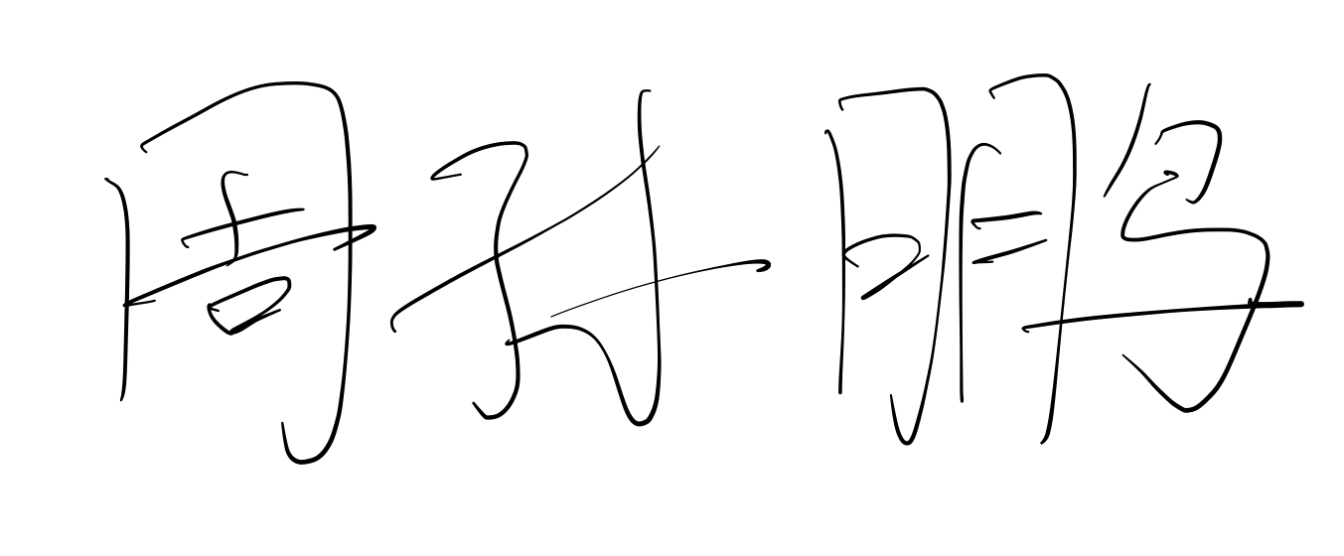

日期：2023年5月 25日

**学位论文使用授权说明**

本人完全了解北京大学关于收集、保存、使用学位论文的规定，即：

* 按照学校要求提交学位论文的印刷本和电子版本；
* 学校有权保存学位论文的印刷本和电子版，并提供目录检索与阅览服务，在校园网上提供服务；
* 学校可以采用影印、缩印、数字化或其它复制手段保存论文；

论文作者签名： 导师签名： 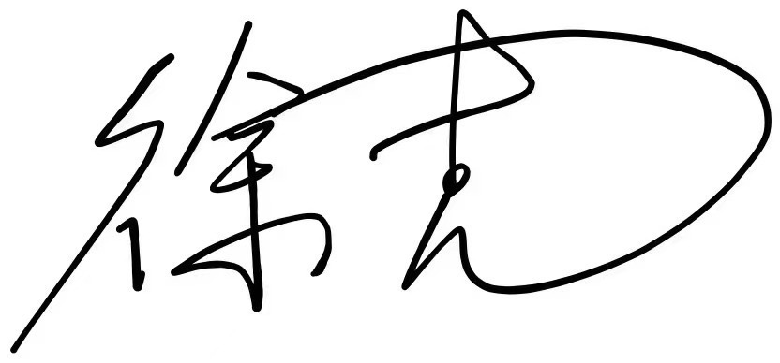

日期：2023年5月25日